KIN LONG
- Все права защищены.
- Напечатано в январе 2022.

Для лучшей жизни
Каталог строительных анкеров

GUANGDONG KIN LONG HARDWARE PRODUCTS CO. LTD.

No.3 Jianlang Rd, Daping Industrial Zone, Tangxia Town, Dongguan City, Китай

Телефон: +7 495 662-4720
E-mail: mail@kinlong.ru
Сайт: www.kinlong.ru

www.kinlong.ru

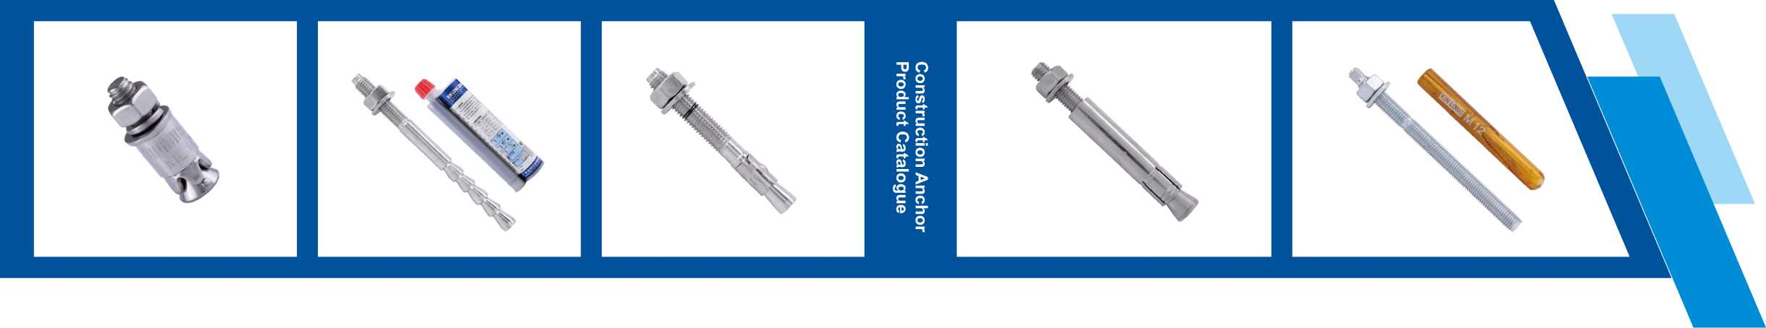

Каталог строительных анкеров

管理出效
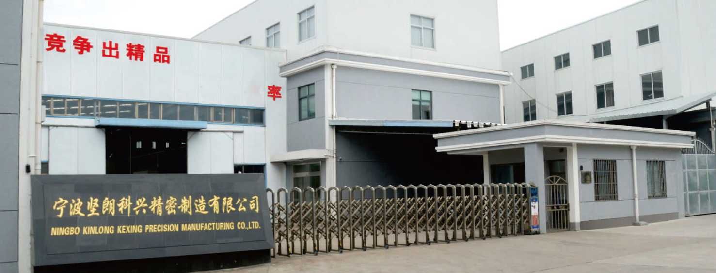
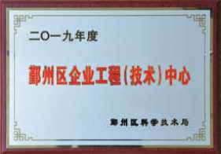

ОПИСАНИЕ КОМПАНИИ
Компания Ningbo KIN LONG Kexing Precision Manufacturing Co., Ltd является профессиональным поставщиком строительной продукции. Ассортимент нашей продукции включает в себя химические анкеры, анкерные болты, анкеры с подрезкой, анкеры для внутреннего крепления, Т-образные винты и заклепки со смещенным центром для дверных и оконных деталей. Наша компания расположена в Нинбо, провинция Чжэцзян, недалеко от порта Нинбо, что благоприятствует развитию экспортных продаж.

НАШИ НАГРАДЫ
KIN LONG Kexing всегда считал инновации основной движущей силой развития предприятия, придерживаясь независимого и устойчивого пути инноваций и развития. Нашим ключевым преимуществом всегда являлся фокус на потребностях клиентов в рыночных условиях, способность превращать исследовательские достижения и разработки в увеличение производительности и последующей возможности предоставления клиентам высококачественных товаров и услуг.

Общий размер производственных площадей компании составляет 12000 квадратных метров, годовой объем производства составляет 20 миллионов комплектов анкеров. В нашем распоряжении имеется производственные линии высочайшего класса, в том числе многопостовая система для холодной штамповки анкерных болтов, многопостовая система для холодной штамповки гаек, высокоскоростная резьбонакатная линия, токарный станок с ЧПУ, линия для горячей ковки и штамповки.
С момента основания компания всегда придерживалась жестких принципов, основываясь в работе на выборе высококачественного сырья, строгом контроле производственного процесса, эффективности производства и управления. Кроме того, у нас в наличии есть собственная лаборатория для проведения испытаний на растяжение, на сдвиг, на твердость, а также испытаний в солевом тумане и проведение анализа материалов.
Мы тесно сотрудничаем с нашими клиентами, предлагая качественную продукцию мирового уровня, быстрое и гибкое реагирование и безупречный сервис, чтобы помочь своим партнерам снизить затраты и получить беспроигрышный вариант.
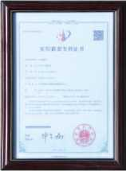
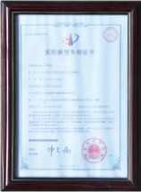
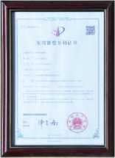
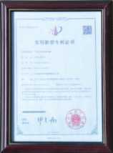
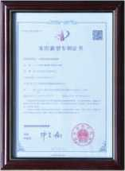
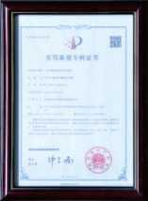
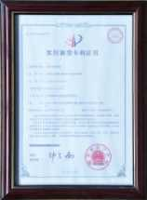
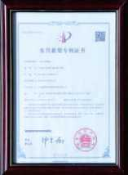
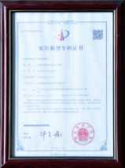
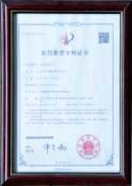
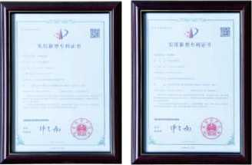

Адрес: Донггонг Эр Роад №8, промышленный район Донггонг, Чжэцзян, район Иньчжо́у, города Нинбо, Чжэцзян, Китай.
Тел: +7 495 662-47-20
Вебсайт: www.kinlong.ru

ПРОИЗВОДСТВЕНАЯ ЛИНИЯ
KIN LONG Kexing обладает большим количеством передового технологичного оборудования и автоматизированных производственных линий, эффективной системой планирования и большими производственными мощностями. Кроме того, в распоряжении компании имеются первоклассные промышленные технологии и передовая система управления качеством. Все это гарантирует высочайшее качество продукции, значительно улучшает эффективность производства и надежность поставок, позволяя максимально удовлетворять потребности клиентов и возможности выполнения разнообразных проектов.
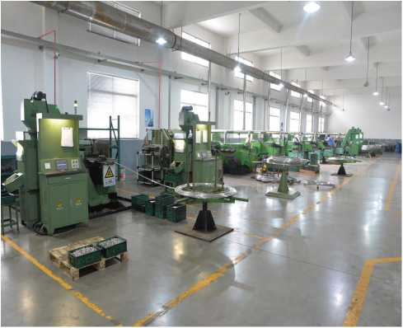
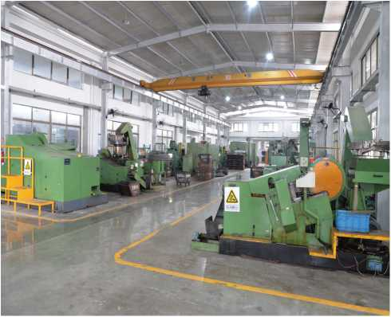
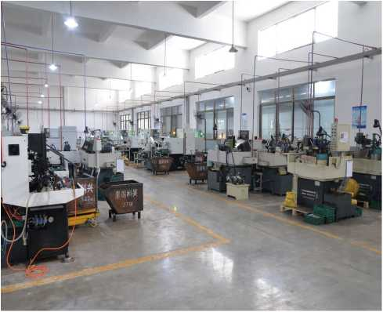
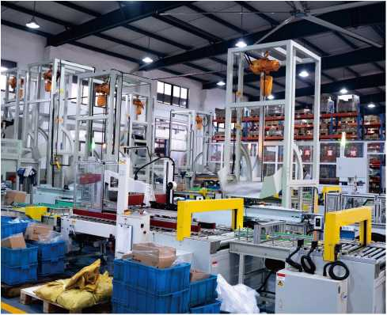
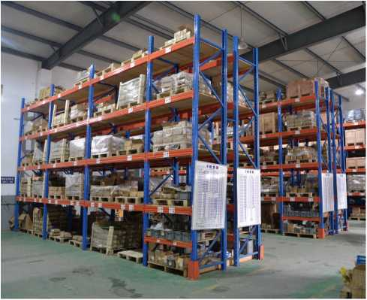
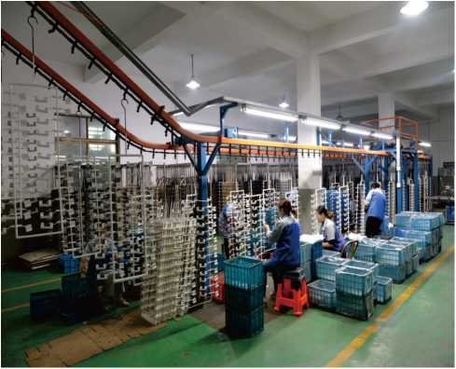
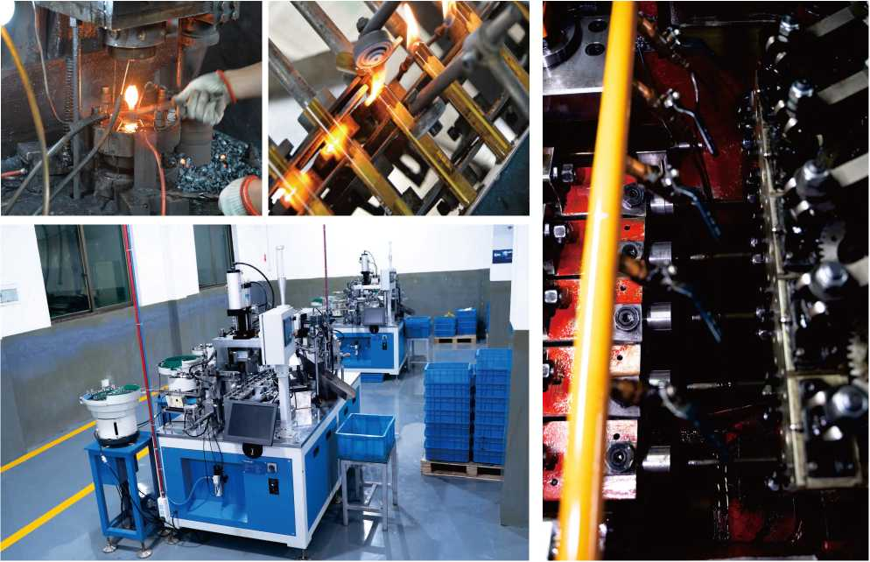

ЛАБОРАТОРИЯ
Лаборатория KINLONG Kexing оснащена 31 комплектом специального оборудования для исследований и разработок, необходимого для проведения всесторонних испытаний механических свойств изготавливаемой продукции, анализа химического состава, испытаний в солевом тумане и измерения толщины покрытия крепежных изделий, обеспечивая таким образом поддержку исследований, разработок и общего качества производства.
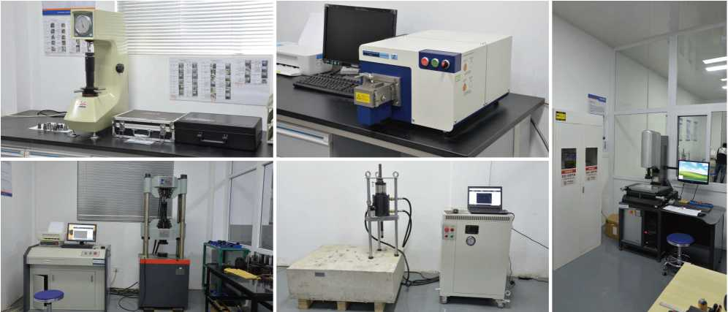

Выбирайте KIN LONG, выбирайте безопасность!
Профессионализм: KINLONG предлагает несколько линеек строительного крепежа (химические анкеры, механические анкерные болты, полимерные анкеры и внутренний крепеж для каменных панелей)
Качество: пройдены сертификационные мероприятия от CTC, CABR, CE, SGS, а также получены сертификаты от других авторитетных организаций
В том числе: Проведены высокотемпературные испытания, испытания на работоспособность крепежа, испытания на растрескивание бетона, испытания на огнестойкость, испытания на усталость, сейсмические испытания, а также подготовлены отчеты об испытаниях..
Техническое обеспечение: Программное обеспечение для расчета, разработанное Шанхайским университетом Тунцзи, может оказать техническую поддержку при выборе, расчете и т. д., обеспечивая лучшее решение для выбора анкерных креплений.
SGS
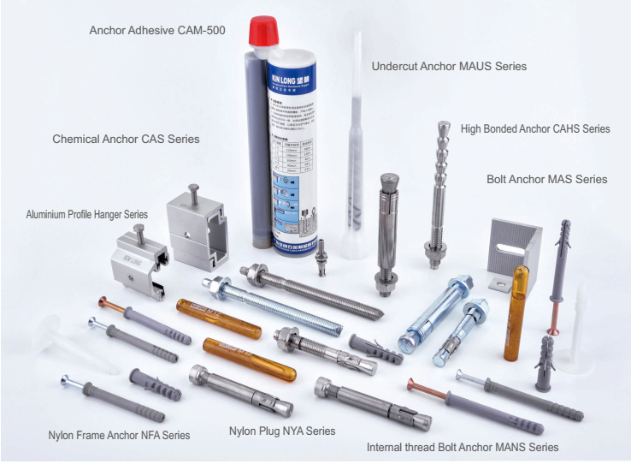
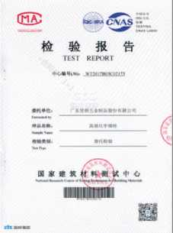
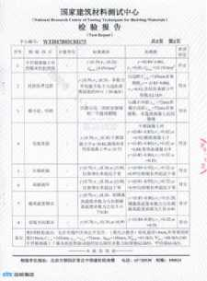
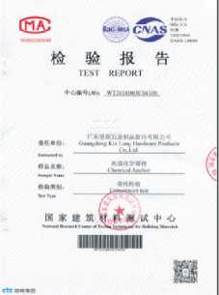
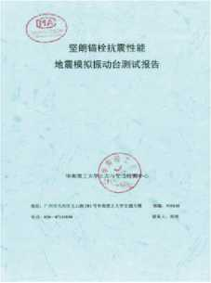
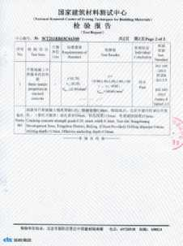
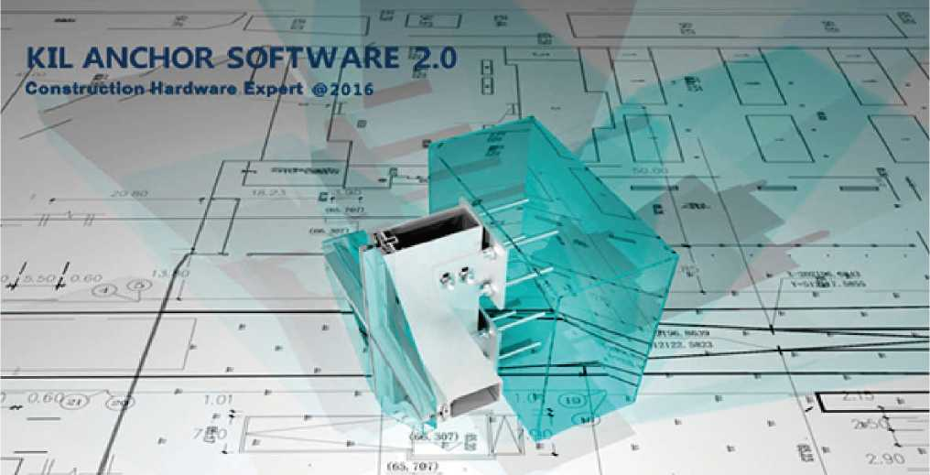
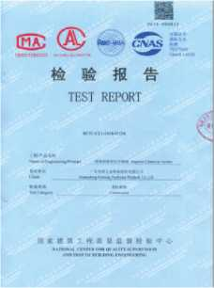
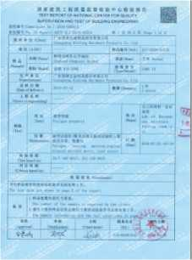
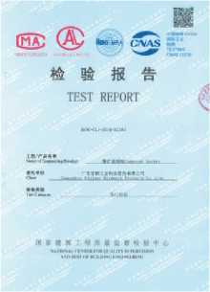
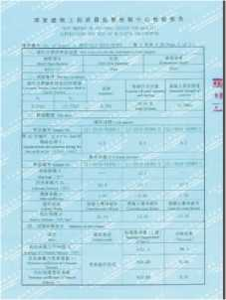
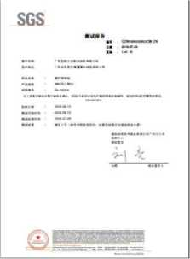
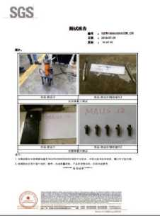
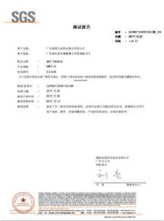
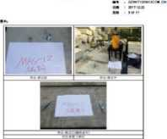

Каталог строительных анкеров
Краткое описание анкерных болтов
Сводная таблица модели общей спецификации

Химические анкеры
Химические анкеры серии CAS
Высокопрочные анкеры серии CAHS
Серия химических анкеров инъекционного типа
Двухкомпонентный хим. анкер CAM-500

Механические анкеры
Анкеры серии MAS
Самонарезающий анкер серии MAUS-C
Анкер с ударным распором и внутренней резьбой серии MAIS
Анкер с распорной втулкой серии MADS
Стальной односторонний анкер серии MASS
Анкерные болты-саморезы серии MAZS

Полиамидные анкеры
Полиамидные дюбели серии NFA

Крепеж для декоративных элементов из камня
Анкер с подрезкой BAS-P
Анкер с подрезкой BAS-B
Анкер с подрезкой BAS-S
Соединительные элементы подвесной системы
Соединительные элементы подвесной системы
Реализованные проекты

1. Краткое описание анкерных болтов
1. Анкерный крепеж можно разделить на анкерные болты, распорные болты, вклеиваемые анкеры, другие виды в зависимости от принципа работы и конструкции. Помимо разницы в характеристиках, при выборе подходящего вида анкерных болтов также следует учитывать комбинированное влияние таких факторов, как форма основного материала, характеристики напряжения в анкерном соединении, тип соединяемой конструкции, а также требования к сейсмостойкости.
2. Механический анкер, анкер-шуруп или химический анкерный болт могут использоваться для соединения основания и несущих элементов, а также конструктивных элементов, соединяемых с помощью сжатия, сдвига или в комбинации сжатие-сдвиг. Способ применения и ограничения для использования такого типа крепежа описаны ниже в пункте "3".
Примечание: Под ненесущими элементами подразумеваются такие строительные элементы как: подпорная наружная стена, перегородка, навесная стена, подвесной потолок, рекламный щит и ячейки для хранения. Также этот вид анкерных соединений используется для крепежа кронштейнов вспомогательного
электромеханических устройств здания и в иных ситуациях.
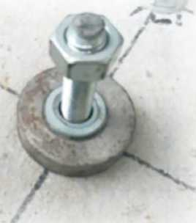
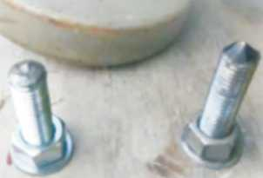

06 - 07
08

10 - 13
14 - 17
18 - 21
22
23 - 25
26 - 29
30 - 33

34 - 35

36 - 37

38 - 39
40 - 41
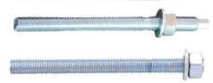

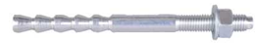

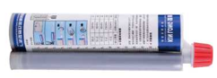

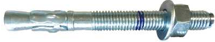
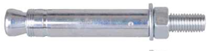
3. Анкерные крепления нельзя использовать для крепления конструктивных элементов, если в местах соединения присутствует напряжение растяжения, давление на краевой сдвиг, комбинация сил растяжения-сдвига, в случае если проектные документы предусматривают последующее крепление дополнительных конструкций на эти скрепляемые элементы.

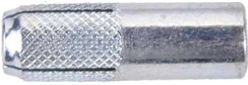
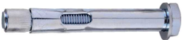

2. Принцип конструкции анкера
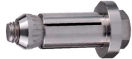
- Расчетный метод предельного состояния анкерного соединения основывается на данных экспериментальных исследований и инженерного опыта и определяется коэффициентом сдвига.
- По тяжести последствий слома, анкерные соединения подразделяются по двум уровням безопасности. Анкерные соединения, используемые в проекте бетонных конструкций должны соответствовать определенному уровню безопасности, регламентируемым требованиям проекта, при этом данный уровень безопасности не должен быть ниже уровня безопасности определенному для скрепляемых элементов.

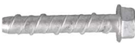

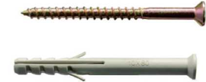

3. Вид и свойства анкерных соединений
Применение системы анкеровки ненесущих конструкций с бетонными конструкциями в основном подразделяется на два типа соединений: предварительная (закладная) и последующая анкеровка. При предварительной анкеровке элемент крепежа должен быть установлен заранее в предусмотренном месте перед заливкой бетона. В то время, как последующая анкеровка означает установка анкера в точном месте непосредственно путем сверления отверстия в материале основания или с помощью специальных инструментов.
Принцип работы и конструктивные особенности анкерного болта приведены ниже:
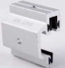
1. Фрикционный анкерный болт
Наиболее типичным типом фрикционного анкерного болта является распорный болт. Принцип его работы заключается в том, что перемещение конусного наконечника внутри отверстия (или расширительной втулки) приводит к расширению анкера, в результате чего возникает сила трения, препятствующая вытягиванию. Как правило, сила расширения во время установки контролируется крутящим моментом и силой смещения.
44
45-46
47
48-49
52
53-59
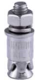
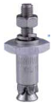

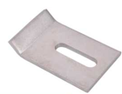

Сводная таблица модельных спецификаций строительных анкерных болтов
- Анкер с подрезкой
Упритесь специальным ударным сверлом для создания конического отверстия, установите анкер и с помощью специального инструмента забейте втулку анкера. Втулка при расширении заполнит коническое отверстие, и сформирует надежное крепление в том числе в бетоне с трещинами.
- Химические анкеры и арматурные стержни
Система адгезивной связи типа «химический анкер» и «анкерная шпилька» хоть и появилась недавно, довольно быстро завоевала популярность.
В системе такого типа используется специальный адгезивный материал для крепления анкеров к бетону.
Сводная таблица модельных спецификаций строительных анкерных болтов
Продукт | Тип | Модель | Спецификация | Материал и вид обработки поверхности | Артикул
Химический анкер | Химический анкер | CAS-D-12P | M12*160мм | гальванизированная углеродистая сталь, класса 5.8 | 159100000003PM
 | Высокопрочный химический анкер | CAHS-H-12A | M12*160мм | углеродистая сталь горячей оцинковки, класс 8.8 | 159103000002
 |  | CAM-500 | 385мл | / | 159104000001
Механический анкер | Анкер | MAS-D-12E | M12*120мм | гальванизированная углеродистая сталь, класса 5.8 | 159201000010
 | Подрезной анкер | MAUS-C-12A | M12*130мм | углеродистая сталь горячей оцинковки, класс 8.8 | 159202000148

Сводная таблица модельных спецификаций строительных анкерных болтов
Продукт | Тип | Модель | Спецификация | Материал и вид обработки поверхности | Артикул
Внутр. крепеж | Flush Installation  Back bolt | BAS-P-6B | M6*15-30мм | Нержавеющая сталь | 159204000002
Подвесной крепеж из алюминиевого профиля | Крюкообразный анкер | GY1024-P6 | 50*4мм | Анодирование | 159204010042
 | Алюминиевый крепеж уголкового типа | GY1022 | 60*5мм | Анодирование | 159204010050
 | Винт | GY-M6 | M6*20мм | Нержавеющая сталь / естественная обработка | 159204010042

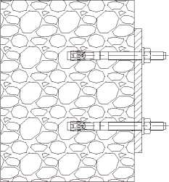
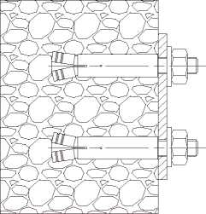
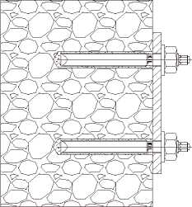

4. Уровень безопасности анкерных соединений
В настоящее время существуют различные методы расчета конструкции анкерного соединения, в том числе экспериментальный метод, метод допустимых напряжений, метод системы полной безопасности и метод предельных состояний. После объединения требований «Технической спецификации для анкерных соединений в бетонных конструкциях» со стандартом GB 50068-2001 было решено взять за основу метод расчета предельных состояний, который базируется на данных экспериментальных исследований и инженерных экспериментов, изучающих значения коэффициента сдвига, который позволяет определять уровень опасности при нарушениях анкеровки и в зависимости от этого классифицировать соединения по двум уровням безопасности. В каждом проекте креплений для бетонных конструкций должен быть предусмотрен соответствующий уровень безопасности, указанный в таблице 1, причем проектный уровень не должен быть ниже уровня безопасности, предусмотренный непосредственно для соединяемых элементов.

Таблица 1
Уровень безопасности анкерного соединения
Уровень безопасности | Последствия аварийного разрушения | Категория анкеровки
Уровень 1 | более серьезные | Базовый крепеж
Уровень 2 | серьезные | Обычный крепеж

Примечание:
- Элемент GY1024-P6 представляет собой подвесной элемент из алюминиевого сплава в форме крюка, P6 означает, что отверстие в подвесном элементе подходит к болту размера M6.
- Подвесной алюминиевый профиль в форме крюка GY1024-P6 и универсальный регулировочный винт GY-M6 можно заказать отдельно.

К базовым видам крепежа относятся анкерные соединения с такими конструктивными элементами, как поперечная балка, консольная балка, стропильная ферма, решетка, большая эксцентриковая колонна, а также анкерные соединения между ненесущими компонентами для элементов коммуникаций. Если в таких соединениях происходят нарушения, последствия будут очень серьезными, поэтому им присваивается уровень 1.
Обычная анкеровка означает анкерное соединение между балочными перекрытиями малого и среднего размера, которые несут более легкую нагрузку и неструктурными компонентами общего назначения. Последствия нарушений в этих соединениях не столь значимы, как при разрушениях первого уровня, поэтому для них устанавливается уровень безопасности 2.

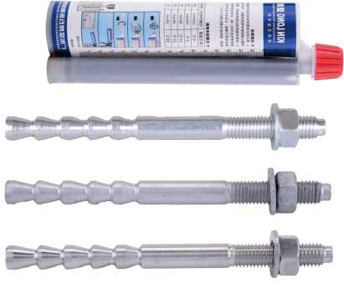
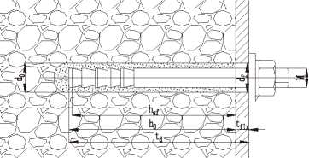
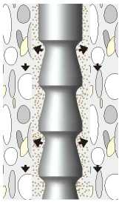
Данные для установки – Тип предустановленных анкерных соединений – Особые химические анкеры конического типа/ гальванизированные класса 5.8 серии CAHS
Модель | Спецификация продукта | Размер  M болта | Диаметр сверла | Глубина отверстия | Эффективная глубина анкеровки | Макс. толщина скрепляемых поверхностей | Размер гайки  SW | Момент затяжки  T | Штук в упаковке | Артикул
CAHS-D-10 | M10*130 | M10 | 12 | 95 | 90 | 20 | 17 | 20 | 10 | 159103000066
CAHS-D-12A | M12*160 | M12 | 14 | 115 | 110 | 25 | 19 | 40 | 10 | 159103000067
CAHS-D-16 | M16*190 | M16 | 18 | 130 | 125 | 30 | 24 | 60 | 10 | 159103000068

Серия высокопрочных анкеров CAHS
CAHS-H Анкерная шпилька горячего цинкования

CAHS-L Анкерная шпилька из нержавеющий стали
CAHS-D Анкерная шпилька холодного цинкования
Код анкера | Количество болтов/1 анкерный адгезив в комплекте
CAHS-10 | 49
CAHS-12 | 30
CAHS-16 | 16
CAHS-20 | 6
CAHS-24 | 4

Двухкомпонентный анкер CAM-500

Описание продукта:
Примечание. Приведенные выше вспомогательные величины являются теоретическими значениями. Фактические параметры будут зависеть от конкретного места сверления и конструктивных особенностей строительства.

Данные для установки

- Серия CAHS используется в сочетании с раствором CAM-500.
- Показатели нагрузки на растяжение и нагрузки на сдвиг способны соответствовать требованиям, предъявляемым при длительных циклических нагрузках, а также нагрузках сейсмического характера.
- В комплект продукта входят конусообразный анкер, раствора САМ-500, шайба и гайка.

Преимущества:
- Процесс установки аналогичен креплению химического анкера: осуществляется легко и быстро.
Данные для установки – Тип предустановленных анкерных соединений – Особые химические анкеры конического типа/ горячей оцинковки класса 8.8 серии CAHS
Модель | Спецификация продукта | Размер  M болта | Диаметр сверла | Глубина отверстия | Эффективная глубина анкеровки | Макс. толщина скрепляемых поверхностей | Размер гайки  SW | Момент затяжки  T | Штук в упаковке | Артикул
CAHS-H-10 | M10*130 | M10 | 12 | 95 | 90 | 20 | 17 | 20 | 10 | 159103000001
CAHS-H-12A | M12*160 | M12 | 14 | 115 | 110 | 25 | 19 | 40 | 10 | 159103000002
CAHS-H-16 | M16*190 | M16 | 18 | 130 | 125 | 30 | 24 | 60 | 10 | 159103000004
CAHS-H-20 | M20*260 | M20 | 25 | 175 | 170 | 50 | 30 | 100 | 10 | 159103000005
CAHS-H-24 | M24*300 | M24 | 28 | 215 | 210 | 50 | 36 | 120 | 5 | 159103000006
- Анкерная шпилька для высоких нагрузок с высокими сцепными свойствами можно использовать в бетоне с трещинами, тем самым обеспечивая безопасность всего проекта.
- Минимальное напряжение в зоне анкеровки позволяет экономить на площади рабочих поверхностей и крайних участков вокруг зоны крепления, что делает стоимость проекта экономически более выгодной.
- Конусообразная форма увеличивает площадь контакта в зоне соприкосновения адгезива и бетона, обеспечивая более безопасное и надежное крепление.

Использование:
- Подходит для стандартного бетона с классом прочности от C20/C25 до C50/C60, а также для арматурного бетона.
- Подходит для растрескивающегося бетона (зона активности бетона) и нерастрескивающегося бетона (зона сжатого бетона).
- Подходит для влажного бетона.
- Подходит для анкеровки под статической нагрузкой (собственный вес, установка и поддержка).
- Анкерные соединения серии CAHS из нержавеющей стали можно использовать в сухих помещениях и на открытом воздухе (включая расположенные на открытом воздухе и в прибрежной зоне промышленные конструкции), а также для внутренних конструкций в неагрессивной по влажности среде

Применяется для фиксации конструкций следующих типов:
- Стальные конструкции 2. Перильное ограждение 3. Консольный кронштейн 4. Поручень 5. Вантовый мост 6. Машинное оборудование 7. Лестница 8. Окно и дверь 9. Навесная стена и т.д.
Заполните отверстие адгезивом не менее, чем на 2/3 от высверленной глубины.
Подождите пока произойдет отвердение смолы в соответствии со значениями, указанными в инструкции пользователя

Закрепите элемент
Вкрутите анкер до упора

Выдавливайте смесь, пока цвет адгезива не станет полностью однородным.
Просверлите и очистите отверстие

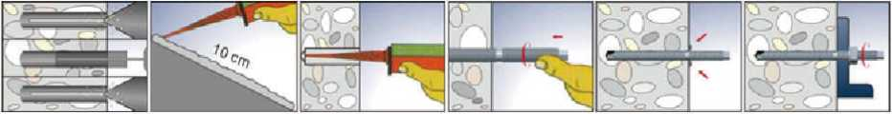
Данные для установки – Тип предустановленных анкерных соединений – Особые химические анкеры конического типа/ из нержавеющей стали серии CAHS
Модель | Спецификация продукта | Размер  M болта | Диаметр сверла | Глубина отверстия | Эффективная глубина анкеровки | Макс. толщина скрепляемых поверхностей | Размер гайки  SW | Момент затяжки  T | Штук в упаковке | Артикул
CAHS-L-10 | M10*130 | M10 | 12 | 95 | 90 | 20 | 17 | 20 | 10 | 159103000007
CAHS-L-12A | M12*160 | M12 | 14 | 115 | 110 | 25 | 19 | 40 | 10 | 159103000008
CAHS-L-16 | M16*190 | M16 | 18 | 130 | 125 | 30 | 24 | 60 | 10 | 159103000010
CAHS-L-20 | M20*260 | M20 | 25 | 175 | 170 | 50 | 30 | 100 | 10 | 159103000011
CAHS-L-24 | M24*300 | M24 | 28 | 215 | 210 | 50 | 36 | 120 | 5 | 159103000012

Технические параметры

 | Высокопрочный анкер
Код анкера | CAHS-10 | CAHS-12 | CAHS-16 | CAHS-20 | CAHS-24
Анкер | M10 | M12 | M16 | M20 | M24
Класс стали | класс 8.8 углеродистая сталь A4-70  steel | класс 8.8 углеродистая сталь A4-70 | класс 8.8 углеродистая сталь A4-70 | класс 8.8 углеродистая сталь A4-70 | класс 8.8 углеродистая сталь A4-70
Диаметр сверла, d₀[ мм ] | 12 | 14 | 18 | 25 | 28
Глубина сверления, h₀ [ мм ] | 95 | 115 | 130 | 175 | 215
Эффективная глубина анкеровки h_{ef} [ мм ] | 90 | 110 | 125 | 170 | 210
Диаметр для анкеровки_{d}f [mm] | 12 | 14 | 18 | 22 | 26
Момент затяжки [Н*м] | 20 | 40 | 60 | 100 | 120
Минимальная толщина подложки h_{min} [ мм ] | 120 | 140 | 160 | 220 | 270
Минимальная площадь рабочей поверхности  S_{min}[ мм ] | 60 | 72 | 96 | 120 | 144
Минимальное расстояние от края C_{min} [ мм ] | 60 | 72 | 96 | 120 | 144
Щетка для очистки отверстий
Расчетная нагрузка для каждого анкера при большой площади и кромке
Не растрескивающийся бетон
Усилие при растяжении C30/C35  N_{Rd} [кН ] | 24.2 | 21.7 | 34.4 | 31.6 | 41.7 | 41.7 | 66.1 | 66.1 | 90.7 | 90.7
Усилие сдвига> =C30/C35  V_{Rd} [ кН ] | 15.5 | 10.9 | 22.5 | 15.8 | 41.8 | 29.4 | 65.3 | 45.9 | 94 | 66.1
Растрескивающийся бетон
Усилие при растяжении C30/C35  N_{Rd} [кН ] | 17.3 | 17.3 | 24.6 | 24.6 | 29.8 | 29.8 | 47.2 | 47.2 | 64.8 | 64.8
Усилие сдвига> =C30/C35  V_{Rd} [ кН ] | 15.5 | 10.9 | 22.5 | 15.8 | 41.8 | 29.4 | 65.3 | 45.9 | 94 | 66.1

Примечание:
- Расчетная нагрузка, применимая для каждого анкера, описанного в вышеприведенных спецификациях, подходит для минимальной толщины основания, без учета влияния величины зазора и расстояния до края, с учетом правильной установки анкерного крепления.
- В данной спецификации указаны показатели для использования с бетоном типа C30. При изменении используемой марки бетона, пожалуйста, увеличьте коэффициент расчетной прочности бетона в соответствии с указанными показателями прочности для данной марки бетона.
- Расчетная нагрузка, указанная в технических данных, включает коэффициент запаса прочности материала.
- Пожалуйста, свяжитесь с нашими сотрудниками, если вам нужна определенные ограничения по нагрузке для каждого анкера, мы предоставим вам официальный отчет об испытаниях.

Параметры
Название | Код продукта | Совместно используемые продукты | Код материала
Щетка | AS-B | Высокопрочные химические болты серии CAHS M10-M24 | 492204003525
 |  | Прочие нестандартные высокопрочные болты

Насос для очистки анкерных отверстий
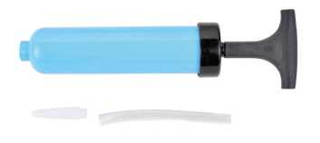
Параметры
Название | Код продукта | Совместно используемые продукты | Код материала
Насос | AS-P | Высокопрочные химические болты серии CAHS M10-M24 | 492204003526
 |  | Прочие нестандартные высокопрочные болты

Инъекционный пистолет для картриджа CAM-500
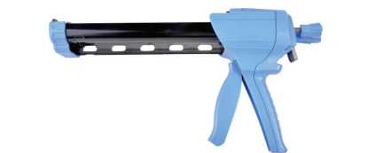
Параметры
Название | Код продукта | Совместно используемые продукты | Код материала
Пистолет для выпрессовки химического состава из картриджа | 3:1 | Высокопрочные анкеры серии CAHS M10-M24 | 159104000002
 |  | Прочие нестандартные высокопрочные болты

Код анкера | Количество болтов/1 анкерный адгезив в комплекте
CAS-8 | 79
CAS-10 | 49
CAS-12 | 30
CAS-16 | 16
CAS-20 | 6
CAS-24 | 4

Серия химических анкеров CAS типа
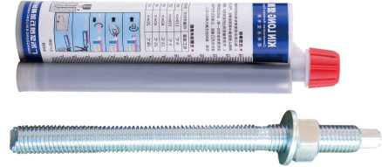
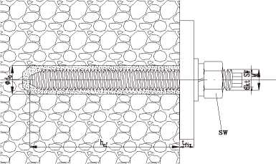

Двухкомпонентный анкер CAM-500

Анкерная шпилька
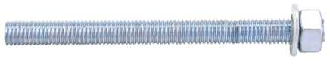

Анкерная шпилька
Примечание. Приведенные выше вспомогательные величины являются теоретическими значениями. Фактические параметры будут зависеть от конкретного места сверления и конструктивных особенностей строительства.

Данные для установки

Описание продукта:
- Анкерные шпильки применяются совместно с химическим двухкомпонентным анкером CAM-500 для организации крепежного узла.
- Материал анкерной шпильки состоит из нержавеющей стали, так же имеются поверхности анкера, гальванизированные и оцинкованные горячим способом обработки.

Преимущества:
- Ручная установка, анкерная шпилька вворачивается на всю глубину отверстия.
- Большой выбор анкеров разных размеров, соответствие различным требованиям к глубине анкеровки.
- Не создает предварительного напряжения в бетоне.
- Нет строгих требований к установочному и краевому расстоянию.
- В составе отсутствует стирол - безопасность и экологичность.

Использование:
- Подходит для стандартного бетона с классом прочности от C20/C25 до C50/C60, а также для армированного бетона.
- Подходит для нерастрескивающегося бетона (зона сжатого бетона).
- Подходит для анкеровки под статической нагрузкой (собственный вес, установка, поддержка и т. д.).
- Анкерные соединения типа CAS из нержавеющей стали можно использовать в сухих помещениях и на открытом воздухе (включая расположенные на открытом воздухе и в прибрежной зоне промышленные конструкции), а также для внутренних конструкций в неагрессивной по влажности среде.

Применяется для фиксации следующих типов конструкций:
- Стальные конструкции 2. Перильное ограждение 3. Консольный кронштейн 4. Поручень 5. Вантовый мост 6. Машинное оборудование 7. Лестница 8. Окно и дверь 9. Навесная стена и т.д.
Закрепите элемент
Подождите пока произойдет отвердение смолы в соответствии со значениями, указанными в инструкции пользователя

Вкрутите анкер до упора

Заполните отверстие адгезивом не менее, чем на 2/3 от высверленной глубины.
Выдавливайте смесь, пока цвет адгезива не станет полностью однородным.
Просверлите и очистите отверстие

Гальванизированные стальные химические болты CAS-D
Модель | Спецификация продукта | Диаметр сверла | Глубина отверстия | Эффективная глубина анкеровки | Макс. толщина скрепляемых поверхностей | Размер гайки  SW | Штук в упаковке
CAS-D-8 | M8*110 | 10 | 80 | 80 | 13 | 13 | 10
CAS-D-10 | M10*130 | 12 | 90 | 90 | 20 | 17 | 10
CAS-D-12 | M12*160 | 14 | 110 | 110 | 25 | 19 | 10
CAS-D-16 | M16*190 | 18 | 125 | 125 | 35 | 24 | 10
CAS-D-20 | M20*260 | 25 | 170 | 170 | 65 | 30 | 10
CAS-D-24 | M24*300 | 28 | 210 | 210 | 65 | 36 | 5

Анкерные болты горячей оцинковки типа CAS-H
Модель | Спецификация продукта | Диаметр сверла | Глубина отверстия | Эффективная глубина анкеровки | Макс. толщина скрепляемых поверхсностей | Размер гайки  SW | Штук в упаковке
CAS-H-8 | M8*110 | 10 | 80 | 80 | 13 | 13 | 10
CAS-H-10 | M10*130 | 12 | 90 | 90 | 20 | 17 | 10
CAS-H-12 | M12*160 | 14 | 110 | 110 | 25 | 19 | 10
CAS-H-16 | M16*190 | 18 | 125 | 125 | 35 | 24 | 10
CAS-H-20 | M20*260 | 25 | 170 | 170 | 65 | 30 | 10
CAS-H-24 | M24*300 | 28 | 210 | 210 | 65 | 36 | 5

Анкерные болты из нержавеющей стали типа CAS-L
Модель | Спецификация продукта | Диаметр сверла | Глубина отверстия | Эффективная глубина анкеровки | Макс. толщина скрепляемых поверхсностей | Размер гайки  SW | Штук в упаковке
CAS-L-8 | M8*110 | 10 | 80 | 80 | 13 | 13 | 10
CAS-L-10 | M10*130 | 12 | 90 | 90 | 20 | 17 | 10
CAS-L-12 | M12*160 | 14 | 110 | 110 | 25 | 19 | 10
CAS-L-16 | M16*190 | 18 | 125 | 125 | 35 | 24 | 10
CAS-L-20 | M20*260 | 25 | 170 | 170 | 65 | 30 | 10
CAS-L-24 | M24*300 | 28 | 210 | 210 | 65 | 36 | 5

Технические параметры

Инструмент-щетка для очистки анкерных отверстий
Технические параметры для химических анкеров типа CAS в бетоне без трещин
Размер анкера | CAS-8 |  | CAS-10 |  | CAS-12 |  | CAS-16 |  | CAS-20 |  | CAS-24
Тип стали | Углеродистая сталь | Нержавеющая сталь | Углеродистая сталь | Нержавеющая сталь | Углеродистая сталь | Нержавеющая сталь | Углеродистая сталь | Нержавеющая сталь | Углеродистая сталь | Нержавеющая сталь | Углеродистая сталь | Нержавеющая сталь
Класс стали | 5.8 | A4-70 | 5.8 | A4-70 | 5.8 | A4-70 | 5.8 | A4-70 | 5.8 | A4-70 | 5.8 | A4-70
Эффективная глубина анкеровки [ мм ] | 80 |  | 90 |  | 110 |  | 125 |  | 170 |  | 210
Глубина сверления [ мм ] | 80 |  | 90 |  | 110 |  | 125 |  | 170 |  | 210
Диаметр сверла[ mm ] | 10 |  | 12 |  | 14 |  | 18 |  | 25 |  | 28
Проектная нагрузка
N_{Rd *} V_{Rd}
Усилие при растяжении  N_{Rd} [кН ] | 11.4 | 12.8 | 19.3 | 21.7 | 28.1 | 31.6 | 41.7 | 41.7 | 66.1 | 66.1 | 90.7 | 90.7
Усилие сдвига V_{Rd} [ кН ] | 5.7 | 6.4 | 9.7 | 10.9 | 14.1 | 15.8 | 26.1 | 29.4 | 40.8 | 45.9 | 58.7 | 66.1
Размер подложки, мин. расстояние до края и рабочая площадь
Нормальная площадь рабочей поверхности  S_{cr}, _{N} [ мм ] | 240 |  | 270 |  | 330 |  | 375 |  | 510 |  | 630
Нормальное расстояние от края C_{cr}, _{N}[ мм ] | 120 |  | 135 |  | 165 |  | 188 |  | 255 |  | 315
Минимальная площадь рабочей поверхности  S_{min}[ мм ] | 48 |  | 60 |  | 72 |  | 96 |  | 120 |  | 144
Минимальное расстояние от края C_{min} [ мм ] | 48 |  | 60 |  | 72 |  | 96 |  | 120 |  | 144
Минимальная толщина подложки h_{min} [ мм ] | 100 |  | 120 |  | 140 |  | 160 |  | 220 |  | 270
Диаметр сверления анкерного крепления d_{f}<= [ мм ] | 9 |  | 12 |  | 14 |  | 18 |  | 22 |  | 26
Примечание:
- Расчетная нагрузка, применимая для каждого анкера, описанного в вышеприведенных спецификациях, подходит для минимальной толщины основания, без учета влияния величины зазора и расстояния до края, с учетом правильной установки анкерного крепления.
- В данной спецификации указаны показатели для использования с бетоном типа C30. При изменении используемой марки бетона, пожалуйста, увеличьте коэффициент расчетной прочности бетона в соответствии с указанными показателями прочности для данной марки бетона.
- Расчетная нагрузка, указанная в технических данных, включает коэффициент запаса прочности материала.
- Пожалуйста, свяжитесь с нашими сотрудниками, если вам нужна определенные ограничения по нагрузке для каждого анкера, мы предоставим вам официальный отчет об испытаниях.

Параметры
Название | Код продукта | Совместно используемые продукты | Код материала
Щетка | AS-B | Высокопрочные химические болты серии CAS M8-M24 | 492204003525
 |  | Прочие нестандартные высокопрочные цельно резьбовые болты

Отсасывающий инструмент для очистки анкерных отверстий
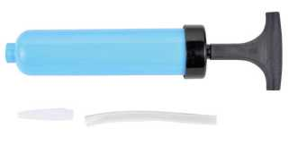

Адаптивные параметры
Название | Код продукта | Совместно используемые продукты | Код материала
Насос | AS-P | Высокопрочные химические анкерные шпильки серии CAS M8-M24 | 492204003526
 |  | Прочие нестандартные высокопрочные анкерные шпильки

Пистолет для впрыска адгезивной смеси

Адаптационные параметры
Название | Код продукта | Совместно используемые продукты | Код материала
Пистолет для выпрессовки химического состава из картриджа | 3:1 | Высокопрочные химические анкерные шпильки серии CAS M8-M24 | 159104000002
 |  | Прочие нестандартные высокопрочные анкерные шпильки

Анкеры серии MAS

Двухкомпонентный химический анкер CAM-500

MAS-D Оцинкованная >5мкм углеродистая сталь

MAS-H горячеоцинкованная >45мкм углеродистая сталь
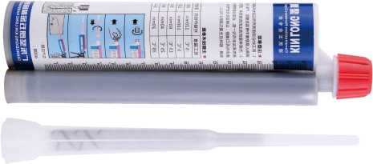
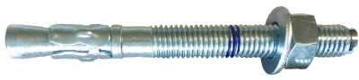
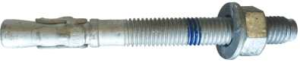
Двухкомпонентный анкер CAM-500

MAS-L нержавеющая сталь AISI 316

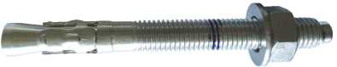

Преимущества:
- Высокие сцепные свойства, соответствующие высоким требованиям несущей способности железобетонных конструкций.
- Не создает предварительного напряжения в бетоне
- Специальное применение на заболоченной местности, бурение камня, бурение отверстий, бурение негабаритных размеров.
- Безопасность, экологичность, токсическая нейтральность.
- Хорошая тепловая адаптивность.
- Экономия времени и трудозатрат.
- Простота применения и возможности контроля, доступные, как в случае наружного, так и для внутреннего использования.
Параметры
Название | Код продукта | Совместно используемые продукты | Код товара
Пистолет для выпрессовки химического состава из картриджа | 3:1 | Высокопрочные анкеры серии CAHS M10-M24 | 159104000002
 |  | Картридж CAM-500

Описание продукта:
- Используется с помощью специального пистолета, для работы два химических вещества смешиваются в смесительной трубке.
- После замены использованной смесительной трубки можно продолжить пользоваться вскрытым контейнером с материалом.

Время отвердения CAM-500
Таблица времени отвердения
Температура подложки | Время работ | Время отвердевания отверд.
-5°C | 120мин | 120 часов
5°C | 100мин | 96 часов
15°C | 60мин | 72 часа
25°C | 40мин | 48 часов
35°C | 20мин | 24 часов
Примечание: 1. Хранить в сухом месте при температуре от +10°C до +40°C.
2. После замены использованной смесительной трубки можно продолжить пользоваться вскрытым картриджем предварительно закрыв крышку.

Описание продукта:
- Небольшой диаметр сверления, выдерживают большую нагрузку на растяжение, имеет хорошую защиту от усталости, безопасность и надежность.
- Доступны различные варианты изделий для различных условий работы. Различные антикоррозионные характеристики могут соответствовать различным проектным требованиям.
- Химическая адгезия не требуется. Прилагаемые нагрузки передаются на основание за счет трения между анкером и стенкой просверленного отверстия.
- Предназначен для анкеровки в сжатую зону бетона класса С20/25 и выше в природный камень

Преимущества:
- Простота конструкции, хорошая устойчивость к коррозии, устойчивость к высоким температурам.
- Возможность предварительного и сквозного монтажа.
- Нагрузка может производиться сразу после установки. Простая и быстрая установка.

Использование:
- Подходит для стандартного бетона с классом прочности от C20/C25 до C50/C60, а также для арматурного бетона.
- Подходит для нерастрескивающегося бетона (зона сжатого бетона).
- Подходит для анкеровки под статической нагрузкой (собственный вес, установка, поддержка и т. д.).
- Анкерные соединения типа CAS из нержавеющей стали можно использовать в сухих помещениях и на открытом воздухе (включая расположенные на открытом воздухе и в прибрежной зоне промышленные конструкции), а также для внутренних конструкций в неагрессивной по влажности среде.
Пистолет для впрыска адгезивной смеси

Применяется для фиксации следующих типов конструкций:
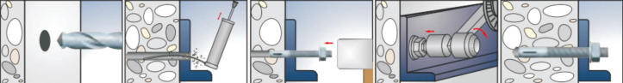
1.Стальные конструкции 2. Перильное ограждение 3. Консольный кронштейн 4. Поручень 5. Вантовый мост 6. Машинное оборудование 7. Лестница 8. Окно и дверь 9. Навесная стена и т.д.

Докрутите анкер для придания дополнительного усилия

Прочистите отверстие щеткой
Просверлите отверстие
Забейте анкер молотком на всю глубину отверстия до упора
Закрепите элемент

Данные для установки

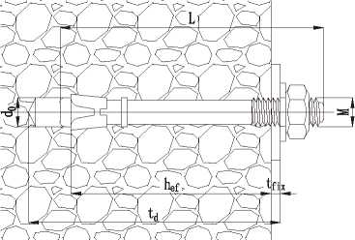

Данные для установки
Гальванизированные анкеры серии MAS-D
Модель | Спецификация продукта |  | Диаметр сверла |  | Макс толщина закрепляемого элемента  [мм] |  | Эффективная глубина отверстия  [мм] |  | Мин глубина высверливаемого отверстия  [мм] |  | Штук в упаковке |  | Артикул
MAS-D-6B | 6x55 |  | 6 |  | 5 |  | 35 |  | 45 |  | 100 |  | 159201000001
MAS-D-8F | 8x95 |  | 8 |  | 35 |  | 40 |  | 50 |  | 50 |  | 159201000004
MAS-D-10D | 10x95 |  | 10 |  | 20 |  | 50 |  | 65 |  | 50 |  | 159201000006
MAS-D-10H | 10x130 |  | 10 |  | 55 |  | 50 |  | 65 |  | 20 |  | 159201000008
MAS-D-12C | 12x100 |  | 12 |  | 10 |  | 60 |  | 75 |  | 20 |  | 159201000009
MAS-D-12E | 12x120 |  | 12 |  | 30 |  | 60 |  | 75 |  | 20 |  | 159201000010
MAS-D-12I | 12x150 |  | 12 |  | 60 |  | 60 |  | 75 |  | 20 |  | 159201000011
MAS-D-16D | 16x140 |  | 16 |  | 20 |  | 80 |  | 100 |  | 10 |  | 159201000012
MAS-D-16I | 16x180 |  | 16 |  | 60 |  | 80 |  | 100 |  | 10 |  | 159201000013
MAS-D-20D | 20x170 |  | 20 |  | 20 |  | 100 |  | 125 |  | 10 |  | 159201000014
Анкерные болты горячей оцинковки серии MAS-H
Модель |  | Спецификация продукта |  | Диаметр сверла |  | Макс толщина закрепляемого элемента  [мм] |  | Эффективная глубина отверстия  [мм] |  | Мин глубина высверливаемого отверстия  [мм] |  | Штук в упаковке |  | Артикул
MAS-H-6B |  | 6x55 |  | 6 |  | 5 |  | 35 |  | 45 |  | 100 |  | 159201000015
MAS-H-8F |  | 8x95 |  | 8 |  | 35 |  | 40 |  | 50 |  | 50 |  | 159201000018
MAS-H-10D |  | 10x95 |  | 10 |  | 20 |  | 50 |  | 65 |  | 50 |  | 159201000020
MAS-H-10H |  | 10x130 |  | 10 |  | 55 |  | 50 |  | 65 |  | 20 |  | 159201000022
MAS-H-12C |  | 12x100 |  | 12 |  | 10 |  | 60 |  | 75 |  | 20 |  | 159201000023
MAS-H-12E |  | 12x120 |  | 12 |  | 30 |  | 60 |  | 75 |  | 20 |  | 159201000024
MAS-H-12I |  | 12x150 |  | 12 |  | 60 |  | 60 |  | 75 |  | 20 |  | 159201000025
MAS-H-16D |  | 16x140 |  | 16 |  | 20 |  | 80 |  | 100 |  | 10 |  | 159201000026
MAS-H-16I |  | 16x180 |  | 16 |  | 60 |  | 80 |  | 100 |  | 10 |  | 159201000027
MAS-H-20D |  | 20x170 |  | 20 |  | 20 |  | 100 |  | 125 |  | 10 |  | 159201000028

Анкерные болты из нержавеющей стали MAS-L
Модель | Спецификация продукта | Диаметр сверла | Макс толщина закрепляемого элемента  [мм] | Эффективная глубина отверстия  [мм] | Мин глубина высверливаемого отверстия  [мм] | Штук в упаковке | Артикул
MAS-L-6B | 6x55 | 6 | 5 | 30 | 45 | 100 | 159201000036
MAS-L-8F | 8x95 | 8 | 35 | 40 | 95 | 50 | 159201000030
MAS-L-8I | 8x120 | 8 | 60 | 40 | 50 | 50 | 159201000031
MAS-L-10B | 10x80 | 10 | 5 | 50 | 65 | 20 | 159201000032
MAS-L-10G | 10x115 | 10 | 40 | 50 | 65 | 20 | 159201000033
MAS-L-12C | 12x100 | 12 | 10 | 60 | 75 | 20 | 159201000034
MAS-L-12I | 12x150 | 12 | 60 | 60 | 75 | 20 | 159201000035
MAS-L-16D | 16x140 | 16 | 20 | 80 | 100 | 10 | 159201000036

Технические параметры для анкеров серии типа MAS (в бетоне C30 с трещинами при стандартном заглублении)
Спецификация анкера | Материал | MAS-6 | MAS-8 | MAS-10 | MAS-12 | MAS-16 | MAS-20
Эффективная глубина анкеровки  [ мм ] |  | 30 | 40 | 50 | 60 | 80 | 100
Диаметр сверла[ mm ] |  | 6 | 8 | 10 | 12 | 16 | 20
Проектная нагрузка
N_{Rd} * V_{Rd}
Усилие при растяжении  N_{Rd} [кН ] | 5.8 | 3.2 | 5.3 | 7.9 | 11.1 | 19.2 | 29.8
 | A4 | 3.2 | 5.3 | 7.9 | 11.1 | 19.2 | -
Усилие сдвига V_{Rd} [ кН ] | 5.8 | 2.8 | 5.7 | 8.6 | 14.0 | 26.1 | 40.8
 | A4 | 3.1 | 5.8 | 8.6 | 15.8 | 29.4 | -
Размер подложки, мин. расстояние до края и рабочая площадь
Нормальная площадь рабочей поверхности, S_{cr}, _{N} [ мм ] | 3*h_{ef}
Нормальное расстояние от края C_{cr}, _{N}[ мм ] | 1.5*h_{ef}
Минимальная площадь рабочей поверхности S_{min}[ мм ] |  | 36 | 48 | 60 | 72 | 96 | 120
Минимальное расстояние от края C_{min} [ мм ] |  | 48 | 64 | 80 | 96 | 128 | 160
Минимальная толщина подложки h_{min} [ мм ] |  | 100 | 100 | 100 | 120 | 160 | 200
Диаметр сверления анкерного крепления d_{f}<= [ мм ] |  | 7 | 9 | 12 | 14 | 18 | 22
Момент затяжки во время установки T_{inst}[Н*м] |  | 5 | 15 | 30 | 55 | 100 | 200

Примечание:
- Расчетная нагрузка, применимая для каждого анкера, описанного в вышеприведенных спецификациях, подходит для минимальной толщины основания, без учета влияния величины зазора и расстояния до края, с учетом правильной установки анкерного крепления.
- В данной спецификации указаны показатели для использования с бетоном типа C30. При изменении используемой марки бетона, пожалуйста, увеличьте коэффициент расчетной прочности бетона в соответствии с указанными показателями прочности для данной марки бетона.
- Расчетная нагрузка, указанная в технических данных, включает коэффициент запаса прочности материала.
- Пожалуйста, свяжитесь с нашими сотрудниками, если вам нужна определенные ограничения по нагрузке для каждого анкера, мы предоставим вам официальный отчет об испытаниях.

Инструмент-щетка для очистки анкерных отверстий

Параметры
Название | Артикул | Совместно используемые продукты | Код товара
Щетка | AS-B | Крепеж KIN LONG | 492204003526

Стальной распорный втулочный анкер для высоких нагрузок MAUS-C
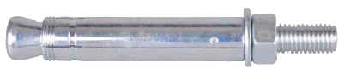
MAUS-D Оцинкованная >5мкм углеродистая сталь холодного формирования

MAUS-L нержавеющая сталь AISI 316
MAUS-H горячеоцинкованная >45мкм углеродистая сталь холодного формирования
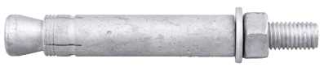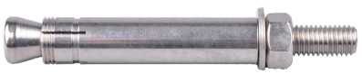

Описание продукта:
- Приложенная нагрузка передается на основание за счет механической блокировки – результата взаимодействия между формой анкера и формой полости.
- Высокий уровень нагрузки, подходит для ударной нагрузки и сейсмической нагрузки.
- Распорный втулочный анкер обладает механической блокировкой.
- Подрезной анкер состоит из конусного болта, распорной втулки, шайбы и гайки.

Преимущества:
- Высокая несущая способность, широкий спектр применения.
- Распорная втулка может открываться достаточно сильно, что позволяет достигать идеальной нагрузки.
- Нагрузка может быть приложена сразу после монтажа (по сравнению с химическим анкером)

Использование:
- Подходит для стандартного бетона с классом прочности от C20/C25 до C50/C60, а также для армированного бетона.
- Подходит для растрескивающегося бетона (зона активности бетона) и нерастрескивающегося бетона (зона сжатого бетона).
- Подходит для растрескивающегося бетона класса C12/C15, природного плотного камня, полнотелого кирпича, известково-песчаного кирпича и т. д.

Отсасывающий инструмент для очистки анкерных отверстий
Параметры для адаптации

Применяется для фиксации следующих типов конструкций:
1. Стальные конструкции 2. Перильное ограждение 3. Консольный кронштейн 4. Поручень 5. Вантовый мост 6. Машинное оборудование 7. Лестница 8. Окно и дверь 9. Навесная стена и т.д.
Параметры для адаптацииs | Артикул | Совместно используемые продукты | Код товара
Насос | AS-P | Крепеж KIN LONG | 492204003526

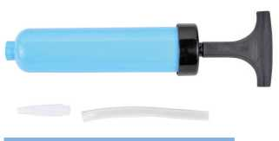

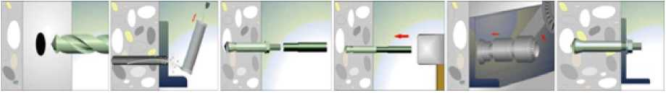

Используйте специальный инструмент Kinlong
Сильно ударьте молотком по анкеру, чтобы расширительная втулка раскрылась
Докрутите анкер для придания дополнительного усилия

Прочистите отверстие щеткой
Просверлите вертикальное отверстие
Закрепите элемент

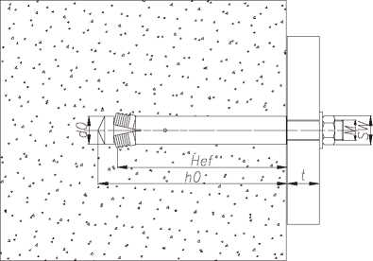

Данные для установки
Данные для установки – Предварительно установленный/нижний гальванизированный анкер серии MAUS-C
Модель | Спецификация продукта | Диаметр головки сверла  d0 | Глубина отверстия  h₀ | Эффективная глубина отверстия для анкеровки  h_{ef}  [мм] | Макс толщина закрепляемого элемента  [мм] | Размер анкера  M | Глубина анкеровки | Размер гайки  SW | Штук в упаковке | Артикул
MAUS-C-10 | M10*100 | 14 | 70 | 60 | 25 | M10 | 12 | 17 | 10 | 159202000239
MAUS-C-12A | M12*130 | 18 | 94 | 80 | 25 | M12 | 14 | 19 | 10 | 159202000240
MAUS-C-12B | M12*160 | 18 | 94 | 80 | 55 | M12 | 14 | 19 | 10 | 159202000241
MAUS-C-16A | M16*195 | 22 | 114 | 100 | 60 | M16 | 18 | 24 | 10 | 159202000242
MAUS-C-16B | M16*220 | 22 | 139 | 125 | 60 | M16 | 18 | 24 | 6 | 159202000243

Данные для установки – Предварительно установленный/нижний подрезной анкер горячей оцинковки серии MAUS-C
Модель | Спецификация продукта | Диаметр головки сверла  d0 | Глубина отверстия  h₀ | Эффективная глубина отверстия для анкеровки  h_{ef}  [мм] | Макс толщина закрепляемого элемента  [мм] | Размер анкера  M | Глубина анкеровки | Размер гайки  SW | Штук в упаковке | Артикул
MAUS-C-10 | M10*100 | 14 | 70 | 60 | 25 | M10 | 12 | 17 | 10 | 159202000247
MAUS-C-12A | M12*130 | 18 | 94 | 80 | 25 | M12 | 14 | 19 | 10 | 159202000248
MAUS-C-12B | M12*160 | 18 | 94 | 80 | 55 | M12 | 14 | 19 | 10 | 159202000244
MAUS-C-16A | M16*195 | 22 | 114 | 100 | 60 | M16 | 18 | 24 | 10 | 159202000249
MAUS-C-16B | M16*220 | 22 | 139 | 125 | 60 | M16 | 18 | 24 | 6 | 159202000245

Данные для установки – Предварительно установленный/нижний подрезной анкер из нержавеющей стали серии MAUS-C
Модель | Спецификация продукта | Диаметр головки сверла  d0 | Глубина отверстия  h₀ | Эффективная глубина отверстия для анкеровки  h_{ef}  [мм] | Макс толщина закрепляемого элемента  [мм] | Размер анкера  M | Глубина анкеровки | Размер гайки  SW | Штук в упаковке | Артикул
MAUS-C-10 | M10*100 | 14 | 70 | 60 | 25 | M10 | 12 | 17 | 10 | 159202000063
MAUS-C-12A | M12*130 | 18 | 94 | 80 | 25 | M12 | 14 | 19 | 10 | 159202000064
MAUS-C-12B | M12*160 | 18 | 94 | 80 | 55 | M12 | 14 | 19 | 10 | 159202000046
MAUS-C-16A | M16*195 | 22 | 114 | 100 | 60 | M16 | 18 | 24 | 10 | 159202000065
MAUS-C-16B | M16*220 | 22 | 139 | 125 | 60 | M16 | 18 | 24 | 6 | 159202000047

Данные для установки
 | Самонарезающий анкер серии MAUS-C
Описание продуктов | Материал | MAUS-10 | MAUS-12 | MAUS-16A | MAUS-16B
Эффективная глубина отверстия для анкеровки, h_{ef}  h_{ef}  h_{ef} |  | 60 | 80 | 100 | 125
Глубина отверстия h₀ |  | 70 | 94 | 114 | 139
Диаметр головки сверла d₀ |  | 14 | 18 | 22 | 22
Расчетная нагрузка для растрескивающегося бетона N_{rd} & V_{rd}

Усилие при растяжении  [кН ] | 5.8 | 11.1 | 19.2 | 29.8 | 41.7
 | 8.8 | 11.1 | 19.2 | 29.8 | 41.7
 | A4-70 | 11.1 | 19.2 | 29.8 | 41.7
 | 5.8 | 8.8 | 14 | 26.1 | 26.1
Усилие сдвига [ кН ] | 8.8 | 15.5 | 22.5 | 41.8 | 41.8
 | A4-70 | 10.9 | 15.4 | 29.4 | 29.4
Расчетная нагрузка для растрескивающегося бетона N_{rd} & V_{rd}

Усилие при растяжении  [кН ] | 5.8 | 7.9 | 13.7 | 21.3 | 29.8
 | 8.8 | 7.9 | 13.7 | 21.3 | 29.8
 | A4-70 | 7.9 | 13.7 | 21.3 | 29.8
 | 5.8 | 8.6 | 14 | 26.1 | 26.1
Усилие сдвига [ кН ] | 8.8 | 15.5 | 22.5 | 41.8 | 41.8
 | A4-70 | 10.9 | 15.4 | 29.4 | 29.4
Состояние подложки

Минимальная площадь рабочей поверхности S_{min}[ мм ] |  | 60 | 72 | 96 | 96
Минимальное расстояние от края C_{min} [ мм ] |  | 60 | 72 | 96 | 96
Минимальная толщина подложки h_{min} [ мм ] |  | 120 | 160 | 200 | 250
Момент затяжки во время установки T_{inst}[Н*м] |  | 40 | 60 | 100 | 100
Примечание:
- Расчетная нагрузка, применимая для каждого анкера, описанного в вышеприведенных спецификациях, подходит для минимальной толщины основания, без учета влияния величины зазора и расстояния до края, с учетом правильной установки анкерного крепления.
- В данной спецификации указаны показатели для использования с бетоном типа C30. При изменении используемой марки бетона, пожалуйста, увеличьте коэффициент расчетной прочности бетона в соответствии с указанными показателями прочности для данной марки бетона.
- Расчетная нагрузка, указанная в технических данных, включает коэффициент запаса прочности материала.
- Пожалуйста, свяжитесь с нашими сотрудниками, если вам нужна определенные ограничения по нагрузке для каждого анкера, мы предоставим вам официальный отчет об испытаниях.

Инструменты для установки самонарезающих анкеров: Ударный инструмент
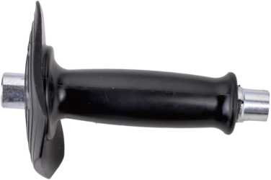

Параметры
Название продукта | Артикул | Используемые продукты | Код товара
Ударный инструмент | MAUT-10 | Самонарезающий анкер серии MAUS-C-10 | 492204003529
 | MAUT-12 | Самонарезающий анкер серии MAUS-C-12 | 492204003530
 | MAUT-16 | Самонарезающий анкер серии MAUS-C-16 | 492204003531

Забивной анкер серии MAIS

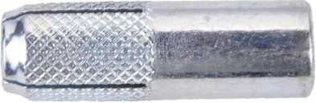
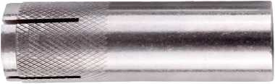
MAIS-D Оцинкованная >5мкм углеродистая сталь холодного формирования с ударным распором и внутренней резьбой
MAIS-L нержавеющая сталь AISI 316 с ударным распором и внутренней резьбой

Описание продукта:
- Небольшая глубина установки сокращает время и стоимость работ.
- Мы предоставляем специальные инструменты для установки для повышения эффективности и безопасности.

Преимущества:
- Анкеры серии MAIS просты в установке, они гарантируют полный контроль при анкеровке и высокую безопасность.
- В анкере используется внутренняя резьба, которая подходит для всех видов винтов с метрической резьбой.
- Высокая несущая способность, малые межосевые расстояния, малые расстояния до края, нагрузка может быть приложена сразу после монтажа.

Использование:
- Подходит для многоточечной анкеровки ненесущих компонентов в растрескивающемся бетоне (зона растяжения бетона) различных классов прочности от C20/C25 до C50/C60.
- Подходит для нерастрескивающегося бетона (зона сжатия бетона) классов прочности от C20/C25 до C50/C60.
- Анкеры из нержавеющей стали можно использовать в сухих помещениях и на открытом воздухе (включая расположенные на открытом воздухе и в прибрежной зоне промышленные конструкции), а также для внутренних конструкций в неагрессивной по влажности среде.

Применяется для фиксации следующих типов конструкций:
1. Ложе кабелей 2. Стальные конструкции 3. Трубные система вентиляции 4. Перильные ограждения 5. Эскалаторы 6. Машинное оборудование 7. Поручни лестниц и т.д..

Просверлите вертикальное отверстие и прочистите его с помощью щетки
Вставьте анкер в отверстие и забейте до поверхности подложки.
С помощью ударного инструмента забейти конусообразный болт внутрь втулки.
Нижняя часть втулки расширится.
Закрутите болт в анкер
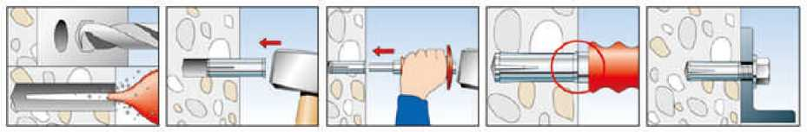

Технические параметры

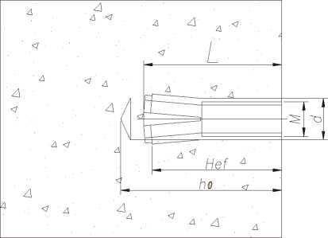

Данные установки
Гальванизированный анкер с ударным распором и внутренней резьбой MAIS-D
Модель | Размер продукта | Диаметр головки сверла  d0 | Глубина отверстия  h₀ | Эффективная глубина отверстия для анкеровки  h_{ef}  [мм] | Размер анкера  M | Высверливаемый диаметр анкеровки | Мин. длина резьбы | Макс. длина резьбы | Артикул
MAIS-D-6 | M6*25 | 8 | 27 | 25 | M6 | 7 | 6 | 14 | 159201000070
MAIS-D-8 | M8*30 | 10 | 32 | 30 | M8 | 9 | 8 | 14 | 159201000071
MAIS-D-10 | M10*40 | 12 | 43 | 40 | M10 | 12 | 10 | 17 | 159201000072
MAIS-D-12 | M12*50 | 16 | 53 | 50 | M12 | 14 | 12 | 22 | 159201000073
MAIS-D-16 | M16*65 | 20 | 68 | 65 | M16 | 18 | 16 | 28 | 159201000074

Технические параметры забивного анкера с внутренней резьбой серии MAIS
(для бетона без трещин C30, в условиях стандартного заглубления)
Спецификация анкера | Материал | MAIS-6 | MAIS-8 | MAIS-10 | MAIS-12 | MAIS-16
Эффективная глубина отверстия для анкеровки, h_{ef}  [ мм ] |  | 25 | 30 | 40 | 50 | 65
Диаметр высверливаемого отверстия d₀ [ мм ] |  | 8 | 10 | 12 | 16 | 20
Длина анкера L [ мм ] |  | 25 | 30 | 40 | 50 | 65
Глубина высверливаемого отверстия L₁ [ мм ] |  | 27 | 32 | 43 | 53 | 68
Мин длина рабочей резьбы [ мм ] |  | 6 | 8 | 10 | 12 | 16
Макс длина рабочей резьбы [ мм ] |  | 14 | 14 | 17 | 22 | 28
Проектная нагрузка N_{rd}
Усилие при растяжении  N_{Rd} [кН ] | 4.8 | 2.33 | 3.19 | 5.28 | 7.19 | 12.89
 | A4 | 2.33 | 3.19 | 5.28 | 7.19 | 12.89
Размер подложки, мин. расстояние до края и рабочая площадь
Нормальная площадь рабочей поверхности, S_{cr}, _{N} [ мм ] | 3*hef
Нормальное расстояние от края C_{cr}, _{N}[ мм ] | 1.5*hef
Минимальная площадь рабочей поверхности S_{min}[ мм ] |  | 48 | 60 | 72 | 90 | 120
Минимальное расстояние от края C_{min} [ мм ] |  | 80 | 100 | 120 | 150 | 200
Минимальная толщина подложки h_{min} [ мм ] |  | 100 | 100 | 100 | 100 | 130
Диаметр сверления анкерного крепления d_{f}<= [ мм ] |  | 7 | 9 | 12 | 14 | 18

Инструменты для установки ударного анкера серии MAIS

Анкер с ударным распором и внутренней резьбой из нержавеющей стали MAIS-L
Модель | Размер продукта | Диаметр головки сверла  d0 | Глубина отверстия  h₀ | Эффективная глубина отверстия для анкеровки  h_{ef}  [мм] | Размер анкера  M | Высверливаемый диаметр анкеровки | Мин. длина резьбы | Макс. длина резьбы | Артикул
MAIS-L-6 | M6*25 | 8 | 27 | 25 | M6 | 7 | 6 | 14 | 159201000075
MAIS-L-8 | M8*30 | 10 | 32 | 30 | M8 | 9 | 8 | 14 | 159201000076
MAIS-L-10 | M10*40 | 12 | 43 | 40 | M10 | 12 | 10 | 17 | 159201000077
MAIS-L-12 | M12*50 | 16 | 53 | 50 | M12 | 14 | 12 | 22 | 159201000078
MAIS-L-16 | M16*65 | 20 | 68 | 65 | M16 | 18 | 16 | 28 | 159201000079

Параметры
Сверло | Код продукта | Используемые продукты | Код материала
Ударный инструмент | MAIT-6 | Анкер ударного типа с внутренней резьбой серии MAIS-6 | 492204003683
 | MAIT-8 | Анкер ударного типа с внутренней резьбой серии MAIS-8 | 492204003684
 | MAIT-10 | Анкер ударного типа с внутренней резьбой серии MAIS-10 | 492204003685
 | MAIT-12 | Анкер ударного типа с внутренней резьбой серии MAIS-12 | 492204003686
 | MAIT-16 | Анкер ударного типа с внутренней резьбой серии MAIS-16 | 492204003687

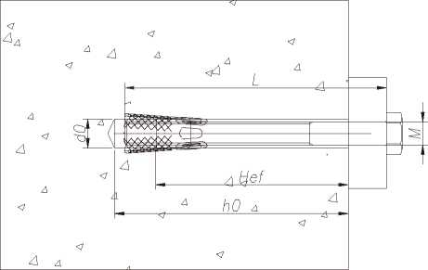

Анкер с распорной втулкой серии MADS

Данные для установки
Спецификация анкера | MADS-6 | MADS-8 | MADS-10 | MADS-12
Усилие при растяжении  N_{Rd} [кН ] | 3.2 | 5.3 | 7.9 | 11.1
Усилие сдвига V_{Rd} [ кН ] | 1.9 | 3.8 | 5.7 | 9.3
Нормальная площадь рабочей поверхности, S_{cr}, _{N} [ мм ] | 3*hef
Нормальное расстояние от края C_{cr}, _{N}[ мм ] | 1.5*hef
Минимальная площадь рабочей поверхности S_{min}[ мм ] | 48 | 60 | 72 | 90
Минимальное расстояние от края C_{min} [ мм ] | 80 | 100 | 120 | 150
Минимальная толщина подложки h_{min} [ мм ] | 100 | 100 | 120 | 120
Диаметр сверления анкерного крепления d_{f}<= [ мм ] | 10 | 12 | 14 | 18
Момент затяжки во время установки T_{inst} [Н*м] | 5 | 10 | 20 | 40

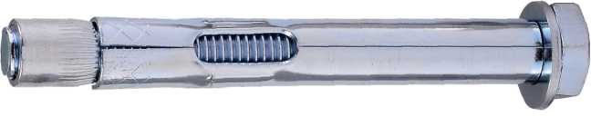
MADS - анкер с распорной втулкой

Описание продукта:
- Анкер с распорной втулкой на конце имеет шестигранник, он удобен для установки.
- Конструкция анкера серии MADS предусматривает наличие линии для маркировки глубины, что обеспечивает возможность установки на месте, не требуя лишних измерений.

Преимущества:
- Уменьшенная глубина анкеровки позволяет снизить трудозатраты при производстве работ, путем сокращения времени бурения отверстий и количества расходуемых буров.
- Крепится посредством резьбы, имеет разборную структуру.

Использование:
Подходит для использования в нерастрескивающемся бетоне (зона сжатого бетона) классов прочности от C12/C15 до C20/C25.

Применяется для фиксации следующих типов конструкций:
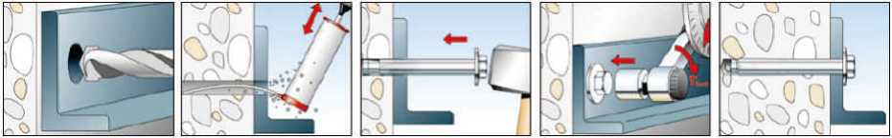
1. Перильные ограждения 2. Эскалаторы 3. Двери 4. Пульты управления 5. Навесная стена и т. д.

Завершите установку

Докрутите анкер для придания дополнительного усилия

Вставьте анкер в отверстие и забейте до поверхности анкеровки
Прочистите отверстие щеткой
Просверлите вертикальное отверстие

Анкер с распорной втулкой класса 4.8 серии MADS-D
Модель | Спецификация продукта | Диаметр просверливаемого отверствия  do [mm] | Мин. глубина отверстия  мм | Эффективная глубина анкеровки  мм | Максимальная толщина крепления  мм | Длина втулки  мм | Диаметр сверления для анкерного крепления | Артикул
MADS-D-6 | M6*60 | 8 | 53 | 35 | 15 | 45 | 10 | 159201000080
MADS-D-8 | M8*80 | 10 | 65 | 40 | 15 | 62 | 12 | 159201000081
MADS-D-10 | M10*100 | 12 | 80 | 50 | 25 | 75 | 14 | 159201000082
MADS-D-12 | M12*110 | 16 | 90 | 60 | 25 | 87 | 18 | 159201000083

Технические параметры

Анкер серии MASS
Односторонний анкер из нержавеющей стали серии MASS-L

Данные для установки
Поместите одну сторону конусной стопорной гайки в отверстие для болта.
Используя открытый гаечный ключ с внешней стороны стальной пластины, затяните шайбу и закрутите шестигранник с помощью динамометрического ключа.
Добейтесь требуемого уровня затяжки и завершите установку
Крепление навесной стены из алюминиевого шпона
Односторонний анкер из нержавеющей стали серии MASS-L
Модель | Спецификация продукта | Внешний диаметр болта  мм | Длина втулки  мм | Толщина зажима  мм | Гайкообразная открывающая втулка  мм | Затягивающее усилие  Н*м | Артикул
MASS-L-10A | M10*55 | 17.75 | 30 | 3--22 | 24 | 45 | 159201000084
MASS-L-10B | M10*70 | 17.75 | 48 | 22--41 | 24 | 45 | 159201000085
MASS-L-10C | M10*90 | 17.75 | 67 | 41--60 | 24 | 45 | 159201000086
MASS-L-12A | M12*60 | 19.75 | 35 | 3--25 | 30 | 80 | 159201000087
MASS-L-12B | M12*80 | 19.75 | 57 | 25--47 | 30 | 80 | 159201000088
MASS-L-12C | M12*100 | 19.75 | 79 | 47--69 | 30 | 80 | 159201000089

Технические параметры
Технические параметры односторонних анкеров из нержавеющей стали серии MASS
Модель | MASS-L-10A | MASS-L-10B | MASS-L-10C | MASS-L-12A | MASS-L-12B | MASS-L-12C
Спецификация анкера | M10*55 | M10*70 | M10*90 | M12*60 | M12*80 | M12*100
Толщина блокировочного кольца [мм] | 6 | 6 | 6 | 7 | 7 | 7
Диаметр блокировочного кольца [мм] | 29 | 29 | 29 | 32 | 32 | 32
Ширина блокировочного кольца [мм] | 24 | 24 | 24 | 30 | 30 | 30
Усилие при растяжении  N_{Rd} [кН ] | 8.5 | 8.5 | 8.5 | 10.5 | 10.5 | 10.5
Усилие сдвига V_{Rd} [ кН ] | 10 | 10 | 10 | 15 | 15 | 15
Диаметр отверстия [мм] | 18 | 18 | 18 | 20 | 20 | 20
Затягивающий момент [Н*м] | 45 | 45 | 45 | 80 | 80 | 80
Расстояние между двумя отверстиями >= [mm] | 40 | 40 | 40 | 50 | 50 | 50

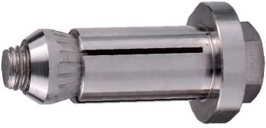
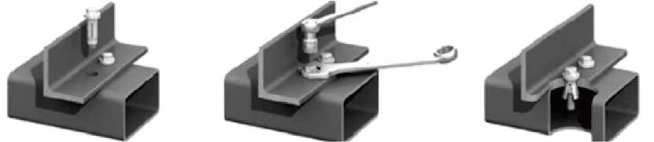
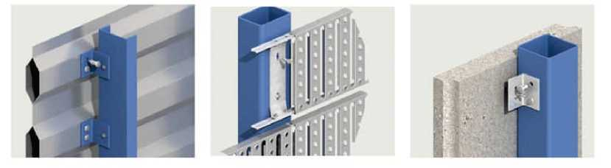
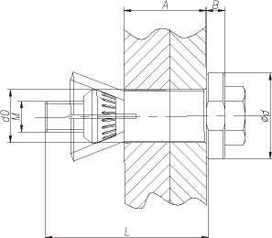

Описание продукта:
- Материал - нержавеющая сталь A4/316, обладает высокой коррозионной стойкостью.
- Гибкость и удобство процесса установка гарантирует высокую несущую способность.
- Крепеж применяется для фиксации металлокаркаса и иных несущих элементов из стали в местах, где нельзя проводить сварочные работы.

Преимущества:
- Нет необходимости в применении сварки.
- Позволяет обеспечить надёжную фиксацию элемента.
- Конструкция проста и удобна, подходит для проектирования стальных конструкций.

Использование:
Предназначен для соединения стальных конструкций

Применяется для фиксации следующих типов конструкций:
- Стальные конструкции. 2. Подсистемы. 3. Каркас для лифтовых шахт и траволаторов.

Примеры использования:

Бессварное крепление металлических панелей
Бессварное крепление каменных панелей

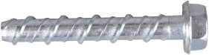
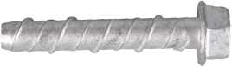
Анкер-шуруп серии MAZS
MAZS-D анкер-шуруп гальванизированный
MAZS-K анкер-шуруп покрытие Dacromet

Описание продукта:
- Анкер-шуруп изготовлен с использованием высокопрочной резьбы для достижения максимального эффекта анкеровки;
- Анкер-шуруп обеспечивает надежное крепление за счет распределения нагрузки по всей плоскости резьбы.

Преимущества:
- Установка выполняется на 50% быстрее чем клиновой анкер;
- Подходит для установки на поверхностях с ограниченным запасом межосевого и краевого расстояния;
- При необходимости соединение можно разобрать после установки и сделать временный крепеж;
- Возможность быстрого демонтажа.

Использование:
- Подходит для крепежа подвесных систем, с фиксированным основанием кронштейна;
- Временная фиксация, требующая простой и быстрой установки;
- Крепление оборудования, монтаж лифтовых направляющих
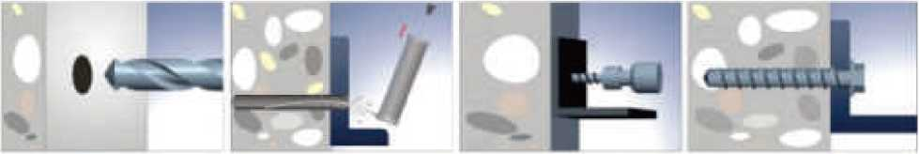
Просверлите отверстие
Очистка отверстия
Закручивание
Установка анкерного болта

Данные для установки
Данные для установки - гальванизированный анкер-шуруп MAZS-D
Модель | Спецификация продукта | Диаметр наконечника сверла | Мин. глубина отверстия  мм | Мин. глубина отверстия в бетоне, мм | Макс. толщина | Гайка  SW | Штук в упаковке | Артикул
MAZS-D-8A | M8*75 | 8 | 60 | 50 | 25 | 13 | 10 | 159201000156
MAZS-D-10A | M10*120 | 10 | 70 | 60 | 60 | 16 | 10 | 159201000157

Данные для установки – анкер-шуруп с лавсановым покрытием MAZS-K
Модель | Спецификация продукта | Диаметр наконечника сверла | Мин. глубина отверстия  мм | Мин. глубина отверстия в бетоне, мм | Макс. толщина | Гайка  SW | Штук в упаковке | Артикул
MAZS-K-8A | M8*75 | 8 | 60 | 50 | 25 | 13 | 10 | 159201000158
MAZS-K-10A | M10*120 | 10 | 70 | 60 | 60 | 16 | 10 | 159201000159

Технические параметры
Болты-саморезы серии MAZS
Anchor Specification | Материал | MAZS-8 | MAZS-10
Проектная нагрузка для нерастрескивающегося бетона N_{Rd} & V_{Rd}
Усилие при растяжении  N_{Rd} [кН ] | Углеродистая сталь | 4.7 | 6.7
Усилие сдвига V_{Rd} [ кН ] | Углеродистая сталь | 10.6 | 15.9
Информация об основе крепежа
Минимальная площадь рабочей поверхности S_{min}[ мм ] |  | 55 | 65
Минимальное расстояние от края C_{min} [ мм ] |  | 55 | 65
Минимальная толщина подложки h_{min} [ мм ] |  | 130 | 170
Момент затяжки во время установки T_{inst} [Н*м] |  | 40 | 50
Примечание:
- Расчетная нагрузка, применимая для каждого анкера, описанного в вышеприведенных спецификациях, подходит для минимальной толщины основания, без учета влияния величины зазора и расстояния до края, с учетом правильной установки анкерного крепления.
- В данной спецификации указаны показатели для использования с бетоном типа C30. При изменении используемой марки бетона, пожалуйста, увеличьте коэффициент расчетной прочности бетона в соответствии с указанными показателями прочности для данной марки бетона.
- Расчетная нагрузка, указанная в технических данных, включает коэффициент запаса прочности материала.
- Пожалуйста, свяжитесь с нашими сотрудниками, если вам нужна определенные ограничения по нагрузке для каждого анкера, мы предоставим вам официальный отчет об испытаниях..

Полиамидные дюбели серии NFA

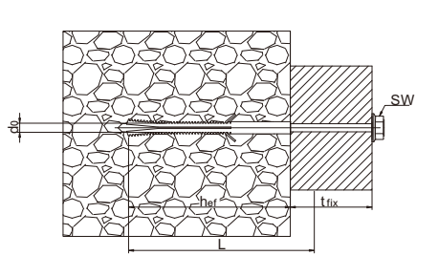

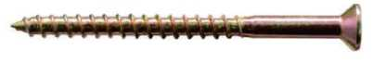

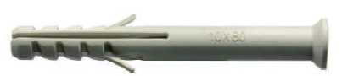
Винт с потайной головкой

Описание продукта:
- Универсальная фиксация. Может использоваться как с винтами из нержавеющей стали, так и с оцинкованными винтами.
- Возможность применения болтов различного диаметра, длины и с разными видами головок обеспечивают наилучшие сцепные свойства для различных решений.
- Связь между полиамидным анкером и винтом обеспечивает наилучшее соответствие элементов и делает установку более удобной, гарантируя безопасность крепежа.

Преимущества:
- Специальный заусенец предотвращает проворачивание дюбеля во время вкладной установки.
- Утолщения предотвращают проворачивание распорной пробки во время сверления.
- Возможности для сквозной и предварительной установки.

Использование:
- Подходит для многоточечной системы крепления.
- Подходит для стандартного бетона, каменной кладки, полого бетона с предварительной нагрузкой, армированного бетона, гипсокартона и др.
Примечание: каменная кладка, в том числе: полнотелый кирпич, полнотелый серый песчаный кирпич, пористый известняковый кирпич, изоляционный кирпич из легкого бетона, пустотелый кирпич, газобетон и т. д.

Применяется для фиксации следующих типов конструкций:
1. Деревянные и стальные ограждения зданий 2. Потолки 3. Карнизы для штор 4. Шкафы 5. Вешалки для полотенец 6. Вывески 7. Мониторы 8. Почтовые ящики 9. Корзины
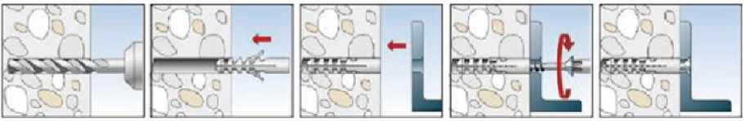
Просверлить отверстие, Вставить дюбель Установить элемент Закрутить винт Завершить
Прочистить отверстие в дюбель установку

Данные для установки
Спецификация продукта | Диаметр х длина дюбеля | Диаметр винта | Диаметр сверла | Глубина отверстия
NFA-8A | 8X60 | 5.2X65 | 8 | 70
NFA-8B | 8X80 | 5.2X85 | 8 | 90
NFA-8C | 8X100 | 5.2X105 | 8 | 110
NFA-8D | 8X120 | 5.2X125 | 8 | 130
NFA-10A | 10X80 | 6.85X85 | 10 | 90
NFA-10B | 10X100 | 6.85X105 | 10 | 110
NFA-10C | 10X120 | 6.85X125 | 10 | 130
NFA-10D | 10X140 | 6.85X145 | 10 | 150
NFA-10E | 10X160 | 6.85X165 | 10 | 170

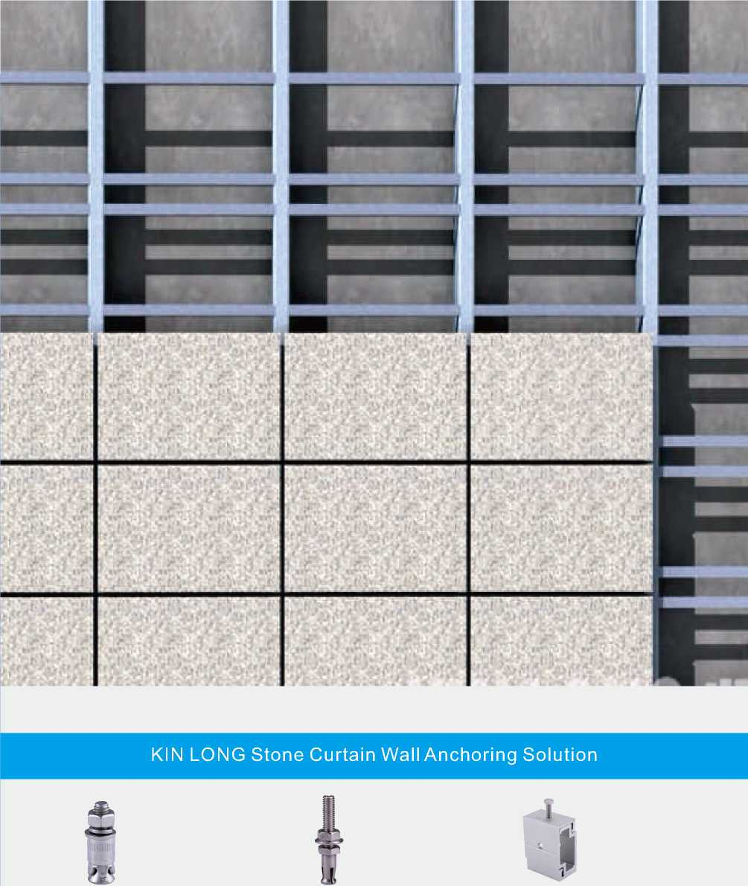
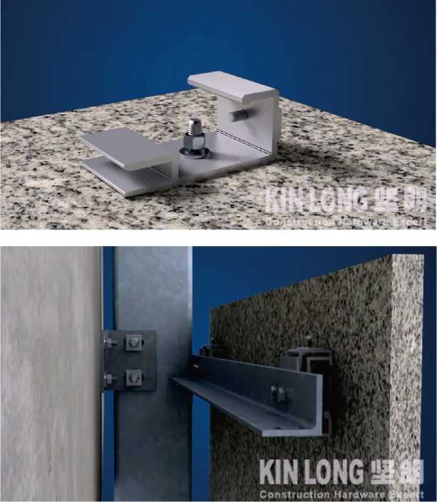

Внутренний крепеж для навесных стенных систем сухого типа крепления

Преимущества:
- Алюминиевые подвесы несут нагрузку навесной стены раздельно друг от друга, они безопасны и легко заменяются при использовании с фасадными панелями.
- Надежность таких конструкций не зависит от возможных смещений основной конструкции, а также от изменения и разницы температур. Кроме того, внутри фасадной панели не возникает дополнительных нагрузок, что позволяет следить за состоянием конструкции.
Решения для крепежа навесных каменных панелей KINLONG
- Использование такого типа крепежа позволяет уменьшить расстояния между опорами фасадных панелей, а также снизить силу изгиба панели. Таким образом, в проектных расчетах можно использовать большую величину силы изгиба при меньшей толщине панелей.
- Использование крепежной вентилируемой облицовки, отсутствие адгезива между панелями, общий вид здания приобретает объем.
Замковый алюминиевый крепежный элемент
Анкер с подрезкой для камня BAS-P
Анкер с подрезкой для камня BAS-B
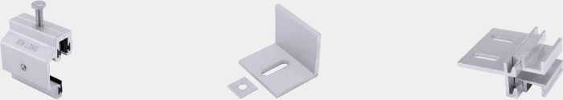
- Отсутствие подтеков из корродированного камня, адсорбция пыли и отсутствие адгезива позволяют легко содержать фасадные панели в чистоте.
- Возможность использования различных сочетаний материалов, например натуральный камень, литой камень, керамика.
- Возможность для дизайнеров использовать различные материалы фасадных панелей, чтобы сделать внешний вид зданий более трехмерным.
Алюминиевый крепежный элемент SE-образного типа
Алюминиевый крепежный элемент уголкового типа
Алюминиевый крепежный элемент петлеобразного типа

Анкер с подрезкой для камня BAS-B

Анкер с подрезкой для камня BAS-P

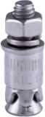
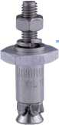

Описание продукта:
- Состоит из конического резьбового штока, распорной втулки, компенсационного кольца, шайбы, пружинной шайбы, гайки.
- Материал нержавеющая сталь 316L, установка – с помощью ударного инструмента.
- Подходит для различных видов натурального камня, толщина панелей от 20 мм, соединение с подвесным элементом из алюминиевого профиля.

Преимущества:
- Компенсационное кольцо новейшей разработки с хорошими сейсмическими характеристиками и устойчивостью к динамическим нагрузкам.
- Отсутствие нагрузки при использовании панелей из натурального камня.
- Внутренний крепеж невидим на фасадной панели.
- Возможность оптимизации положения внутреннего крепежа.

Технические параметры:
Модель | Спецификация продукта | Диаметр конической части  (мм) | Диаметр отверстия  (мм) | Глубина анкеровки  (мм) | Установочная длина анкера а (мм) | Дина внешней части анкера b (мм) | Общая длина анкера
BAS-P-6A | M6X12-30 | M6 | 11 | 12 | 12 | 18 | 30
BAS-P-6B | M6X15-30 | M6 | 11 | 15 | 15 | 15 | 30
BAS-P-6C | M6X15-35 | M6 | 11 | 15 | 15 | 20 | 35
BAS-P-8A | M8X15-30 | M8 | 13 | 15 | 15 | 15 | 30
BAS-P-8D | M8X15-33 | M8 | 13 | 15 | 15 | 18 | 33
BAS-P-8E | M8X21-38 | M8 | 13 | 21 | 21 | 17 | 38
BAS-P-8C | M8X21-40 | M8 | 13 | 21 | 21 | 19 | 40

Описание продукта:
- Состоит из конического резьбового штока, компенсационного кольца, прокладки из алюминиевого сплава, плоской накладки, пружинной шайбы, шестигранной гайки, материал - нержавеющая сталь 316L, способ установки - с ударного инстумента.
- Подходит для различных видов натурального камня, толщина панелей от 20 мм, соединение с подвесным элементом из алюминиевого профиля.

Преимущества:
- Компенсационное кольцо новейшей разработки с хорошими сейсмическими характеристиками и устойчивостью к динамическим нагрузкам.
- Отсутствие нагрузки при использовании панелей из натурального камня.
- Внутренний крепеж невидим на фасадной панели.
- Возможность оптимизации положения внутреннего крепежа.
- Возможность устранить ошибку выбора толщины панели после неправильной обработки панели.
Технические параметры:
Параметры установки зазорного болта
Модель | Спецификация продукта | Диаметр конической части  (мм) | Диаметр отверстия  (мм) | Глубина анкеровки  (мм) | Установочная длина анкера а (мм) | Дина внешней части анкера b (мм) | Общая длина анкера
BAS-B-6 | M6X22-35 | M6 | 11 | 14~18 | 22 | 13 | 35
BAS-B-8 | M8X22-38 | M8 | 13 | 14~18 | 22 | 16 | 38

Установка:

Установка:
Сверление/установка болта
Во время установки используйте специальные инструменты KIN LONG
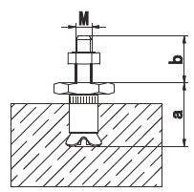
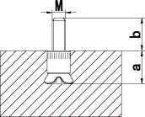
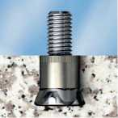

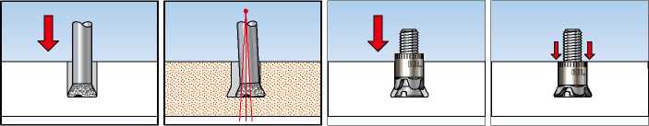
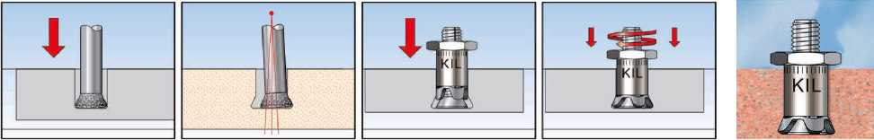

Сверление Подрезка Установка анкера Установленный анкер

Сверление Подрезка Установка анкера Установленный анкер

Сверление Подрезка Установка анкера Установленный анкер
Анкер с подрезкой для камня BAS-S

Инструменты для установки внутреннего крепежа - ударные инструменты
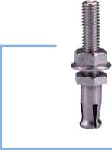

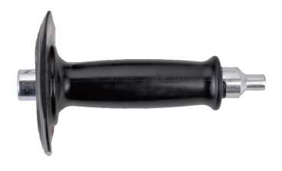
Параметры
Название продукта | Код продукта | Используемые продукты | Код материала
Ударный | ВАТ-8 | Клиновые анкеры серии M6, Зазорные анкеры серии M6 | 492204003523
инструмент | ВАТ-8 | Клиновые анкеры серии M8, Зазорные анкеры серии M8 | 492204003524

Описание продукта:
- Состоит из расширительной втулки с шестигранной головкой, болта с внутренней шестигранной головкой, фланцевой гайки, материал - нержавеющая сталь 316L.
- Подходит для различных видов природного камня и панелей меньшей толщины (керамические панели, огнеупорные панели и т. д.).

Преимущества:
- Крепление панелей из натурального камня без нагрузки.
- Внутренний крепеж невидим на фасадной панели.
- Расположении внутреннего крепежа может быть оптимизировано.
- Вращающий тип установки анкера, не влияет на состояние керамических поверхностей.
- Возможность демонтажа, в случае если выбран неверный размер крепежного отверстия.

Технические параметры:
Spin-in Back Bolt Anchor Данные для установки
Модель | Спецификация продукта | Диаметр конической части  (мм) | Диаметр отверстия  (мм) | Глубина анкеровки  (мм) | Установочная длина анкера а (мм) | Дина внешней части анкера b (мм) | Общая длина анкера
BAS-S-6A | M6X5-25 | M6 | 7.5 | 5 | 5 | 15 | 20
BAS-S-6H | M6X7-20 | M6 | 7.5 | 7 | 7 | 13 | 20
BAS-S-6B | M6X7-25 | M6 | 7.5 | 7 | 7 | 18 | 25
BAS-S-6C | M6X9-25 | M6 | 7.5 | 9 | 9 | 16 | 25
BAS-S-6D | M6X12-25 | M6 | 7.5 | 12 | 12 | 13 | 25
BAS-S-6E | M6X15-32 | M6 | 7.5 | 15 | 15 | 17 | 32
BAS-S-6F | M6X18-35 | M6 | 7.5 | 18 | 18 | 17 | 35
BAS-S-6G | M6X20-35 | M6 | 7.5 | 20 | 20 | 15 | 35
BAS-S-8A | M8X15-32 | M8 | 9.5 | 15 | 15 | 17 | 32
BAS-S-8B | M8X18-35 | M8 | 9.5 | 18 | 18 | 17 | 35
BAS-S-8C | M8X20-40 | M8 | 9.5 | 20 | 20 | 20 | 40

Установка:
Во время установки используйте специальные инструменты KIN LONG
Цилиндрическое сверление
Подрезка
Проверка размеров отверстия
Установка и закручивание анкера
Установленный анкер
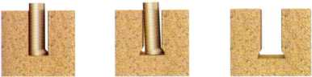
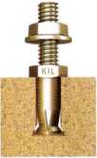
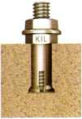
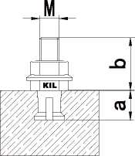

Профильные алюминиевые подвесные элементы

Оборудование для сверления каменных поверхностей

Технические параметры
Напряжение | 220В
Мощность | 4000Вт
Скорость на холостом ходу | 12000об/мин
Способ охлаждения | Водяное охлаждение
гидравлическое давление | >0.2МПа
давление | 0.5-0.8Мпа
Размер обрабатываемой поверхности | 2500*1600*40мм
Вес устройства | 500кг
Габариты | 2200*1400*1650мм

Настольный автоматический сверлильный станок с двумя головками
Анодирование поверхности. Обычно используются петлеобразные подвесные элементы. Фиксация анкера внутреннего крепежа подвесного элемента, установка и анкеровка выполняются в один прием. В то же время расстояние между подвесным элементом и основной конструкцией можно отрегулировать с помощью регулировочного болта, сокращая время установки на месте, что позволяет упростить ремонтные работы и замену панелей.
- 1. Полностью автоматический процесс сверления, простота в эксплуатации;
- 2. Удобный универсальный стол на роликах.
- 3. Подходит для работы с разными типами мраморных, гранитных, керамических плит и другими материалами;
Алюминиевый подвесной элемент типа «мама-сын»
Этап 1: Установка анкера в каменную поверхность
Этап 2: Фиксация алюминиевого подвесного элемента, затягивание гайки
Этап 3: Установка навесного элемента в крепеж
Проектные данные
Модель | Толщина подвесного элемента  T(мм) | Длина подвесного элемента L(мм) | Материал | Тип обработки поверхности | Артикул
GY1021-P6 | 4 | 50 | 6063T5 | Анодирование | 159204010004
GY1021-P8 | 4 | 50 | 6063T5 | Анодирование | 159204010035
GY1021-S6 | 4 | 50 | 6063T5 | Анодирование | 159204010036
GY1021-S8 | 4 | 50 | 6063T5 | Анодирование | 159204010037

Обычное одностороннее сверло
Стандартная спецификация | Диаметр головки(мм) | Глубина сверления(мм) | Спецификации используемых анкеров
D6*M14 | 6 | 15 | Закручиваемый анкер m6
D7*M14 | 7 | 20 | Закручиваемый анкер m8
D9*M14 | 9 | 20 | Клиновой анкер M6
D11*M14 | 11 | 20 | Клиновой анкер M8

Параметры
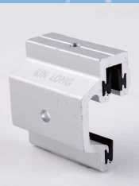
Алюминиевый петлеобразный подвесной элемент
Этап 1: Установка анкера в каменную поверхность
Этап 2: Фиксация алюминиевого подвесного элемента, затягивание гайки
Этап 3: Установка навесного элемента в крепеж
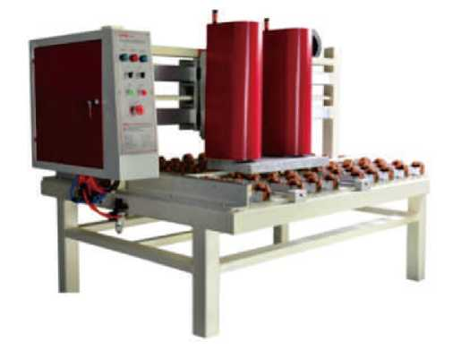
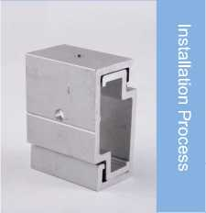
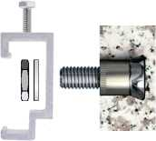
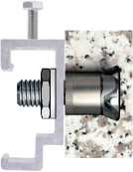
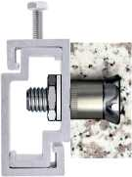
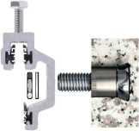
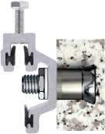
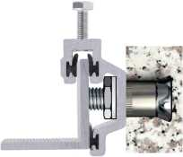

Описание продукта

Меры предосторожности
1. При подключении источника питания необходимо установить устройство защиты от скачков напряжения, а линия электропередачи должна находиться вдали от земли.
2. Перед запуском оборудования клапан подачи воды должен быть открыт, и подача воды должна быть включена до начала работы сверла;
3. Убедитесь, что давление охлаждающей жидкости составляет 3 кг/см², следите за тем, чтобы в источнике воды не было мусора, во избежание засорения;
4. Убедитесь, что температура окружающей среды составляет 0-35 градусов, не допускайте работы под дождем, во избежание неисправности электрической части оборудования
5. Людям без соответствующей квалификации категорически запрещается самостоятельно разбирать и настраивать электрический блок управления.

Электрическая дрель с кованым алмазным сверлом

Описание продукта
- Материал – сверхпрочный материал с алмазной крошкой;
- Способ соединения - резьба М14;
- Материал основной части - углеродистая сталь 45
- Уровень прочности не ниже HRC50.
- Применимые модели: дыропробивное устройства для монтажа внутреннего крепежа (с одинарной или двойной головкой)

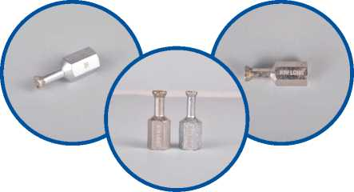

Решения с глиняными навесными панелями
Модель | Толщина подвесного элемента  T(мм) | Длина подвесного элемента L(мм) | Материал | Тип обработки поверхности | Артикул
GY1024-P6 | 4 | 50 | 6063T5 | Анодирование | 159204010001
GY1024-P8 | 4 | 50 | 6063T5 | Анодирование | 159204010043
GY1024-S6 | 4 | 50 | 6063T5 | Анодирование | 159204010044
GY1024-S8 | 4 | 50 | 6063T5 | Анодирование | 159204010045

Проектные данные
Установочный винт
Модель | Спецификация | Материал | Обработка поверхности | Артикул
GY-M6 | M6*20мм | Нержавеющая сталь A2/304 | Естественная обработка | 159204010042

Проектные данные
Примечание. Данный регулировочный винт предназначен для использования с подвесными алюминиевыми элементами в форме «мама-папа» и петлеобразными подвесными элементами.
Модель | Толщина подвесного элемента  T(мм) | Длина подвесного элемента L(мм) | Материал | Тип обработки поверхности | Артикул
GY1022 | 5 | 60 | 6063T5 | Анодирование | 159204010005

Проектные данные
Рис 01. Установка керамических панелей
SE – образный подвесной элемент
Модель | Толщина подвесного элемента  T(мм) | Длина подвесного элемента L(мм) | Материал | Тип обработки поверхности | Артикул
GY1025 | 4 | Длина пластины 80мм,  Дина SE-образного подвесного элемента 50мм | 6063T5 | Анодирование | 159204010008

Проектные данные
Рис 02. Установка керамических панелей
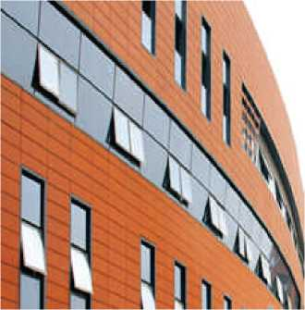
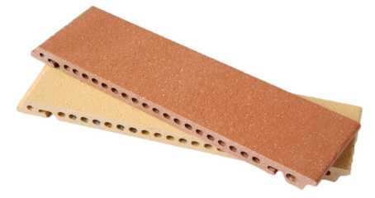
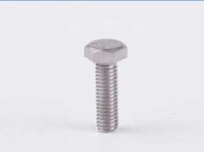
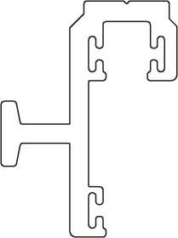
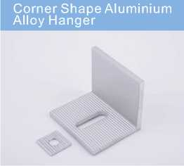
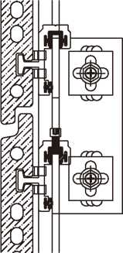
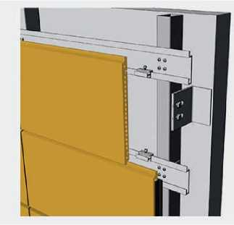
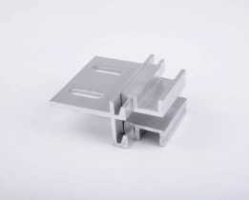
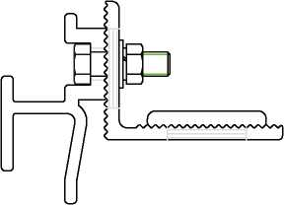
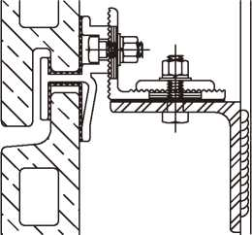
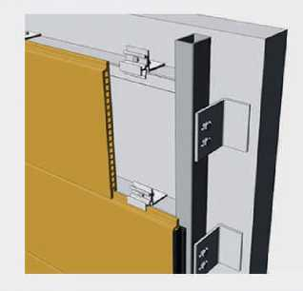
Глиняные панели изготавливаются из натуральной глины, после чего обжигаются при высокой температуре. Они обладают характеристиками, необходимыми для защиты окружающей среды, нейтральны в отношении радиоизлучения, имеют природный цвет и не производят светового загрязнения. Глиняные плиты толщиной 18 мм и 30 мм являются наиболее часто используемыми материалами при оборудовании навесных стен. Наша компания способна предоставить полный спектр решений в области соединения навесных стен из глиняных материалов.

Подвесные элементы из нержавеющей стали

Примеры проектного участия – аэропорты и ж/д станции
Крепежный элемент из нержавеющей стали
Модель | Длина L(мм) | Ширина S(мм) | Толщина | Материал | Соотв. модель болта | Код материала
SJ04-SW-70 | 70 | 50 | 4 | 304 | 8*25мм | 159204010023PM

Проектные данные
Chengdu Tianfu
Международный аэропорт
Zhanjiang West
Проект ж/д станции
Крепежный элемент из нержавеющей стали
Модель | Длина L(мм) | Ширина S(мм) | Толщина | Материал | Соотв. модель болта | Код материала
SJ04-DW-70 | 70 | 50 | 4 | 304 | 8*25mm | 159204010025PM

Проектные данные
Крепежный элемент из нержавеющей стали
Ж/д станция Chengdu
Новый аэропорт Пекина
Метро Shenyang
Линия 10
Модель | Длина L(мм) | Ширина S(мм) | Толщина | Материал | Соотв. модель болта | Код материала
SJ04-XT-70 | 70 | 50 | 4 | 304 | 8*25mm | 159204010024PM

Примечание. Наша компания может настроить Ваш заказ в соответствии со спецификациями инженерных требований.
Новый аэропорт Qingdao
52/53
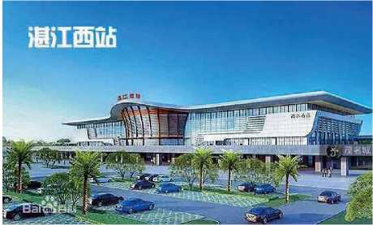
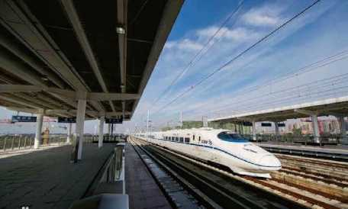
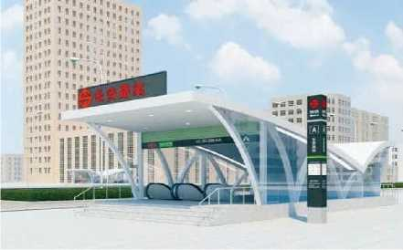

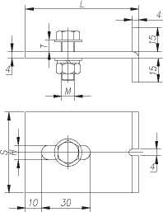

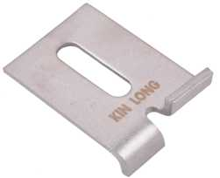

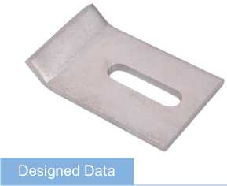
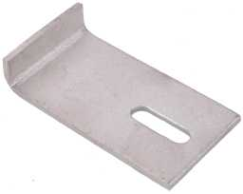
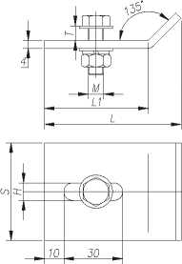
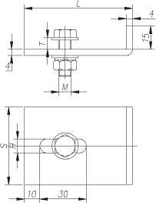

Примеры проектного участия-Государственные проекты

Примеры проектного участия – Больницы и школы
Центр в Пекине
▲ Wuhan Dongxihu спортивный центр
Административное здание в Пекине
Здание госбезопасности в Тянджине
V Langfang Dream
Langfang
Здание театра
Shangqiu City центр искусств
Новый коридор Гуандун-Австралия-Гуандун
Zhangjiagang City культурный центр
Здание совместной инспекции
Центр обслуживания граждан в Лиужу
V Jining культурный центр
Спортивный центр Shaanxi
Yulin Culture
Муниципальное государственное ведомство по интеллектуальной собственности в Пекине

Примеры проектного участия – Больницы и школы

Примеры проектного участия - объекты недвижимости
Lingang кампус Шанхайского университета электроэнергетики
▲ Qingdao Rongchuang городской центр
▲ Новая здание Второго филиала больницы Медицинского колледжа Бэнбу
▲ Международная школа Kevin при высшей школе при университете Tsinghua University
▲ Rizhao международный центр профилактики сердечно-сосудистых заболеваний
▲ Свет времен Hefei Vanke
V Guangzhou Fuli
Tianhaiwan
▲ Hangzhou Rongchuang юговосточный жилой комплекс
▲ Zhengzhou Rongchuang Zhongyuan жилой комплекс
Пекинский Huarun Yalinxi
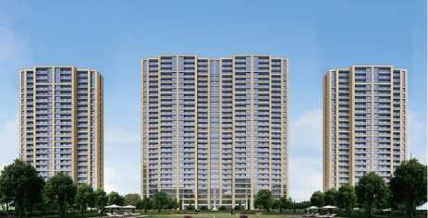

▲ Юго-западная школа иностранных языков Пекинского университета иностранных языков

▲ Xi'an Qinhuang
больница

Проектное участие - Проекты коммерческих и торговых центров

Проекты в Гонконге, Макао и за рубежом

V Dalian Kardan торговый центр
▲ Аэропорт в Алжире ▲ Национальный стадион в Эфиопии
▲ Fuzhou Fumin Times Square
Foshan Vanke
Financial Center
Phase Ill
Проект национальной библиотеки в Джибути
Ningbo Hongxing
международный молл
▲ Саншайн сити, Вьетнам
▲ Дворец дружбы Китая и Вьетнама
▲ Urumqi Jingkai Wanda плаза
▲ Zhuhai Baijiada международный центр
▲ Центр бизнеса Китая и португалоговорящих стран
Кооперативное комплексное строительство
